**[12] Backtracking -**

1) Backtracking In Arrays -

2) Find Subsets/Substrings -

3) Find Permutations -

4) N_Quee problem -

5) GridWays Problem -

6) SudokuSOlver -

**12) Backtracking -**

**Intro –**

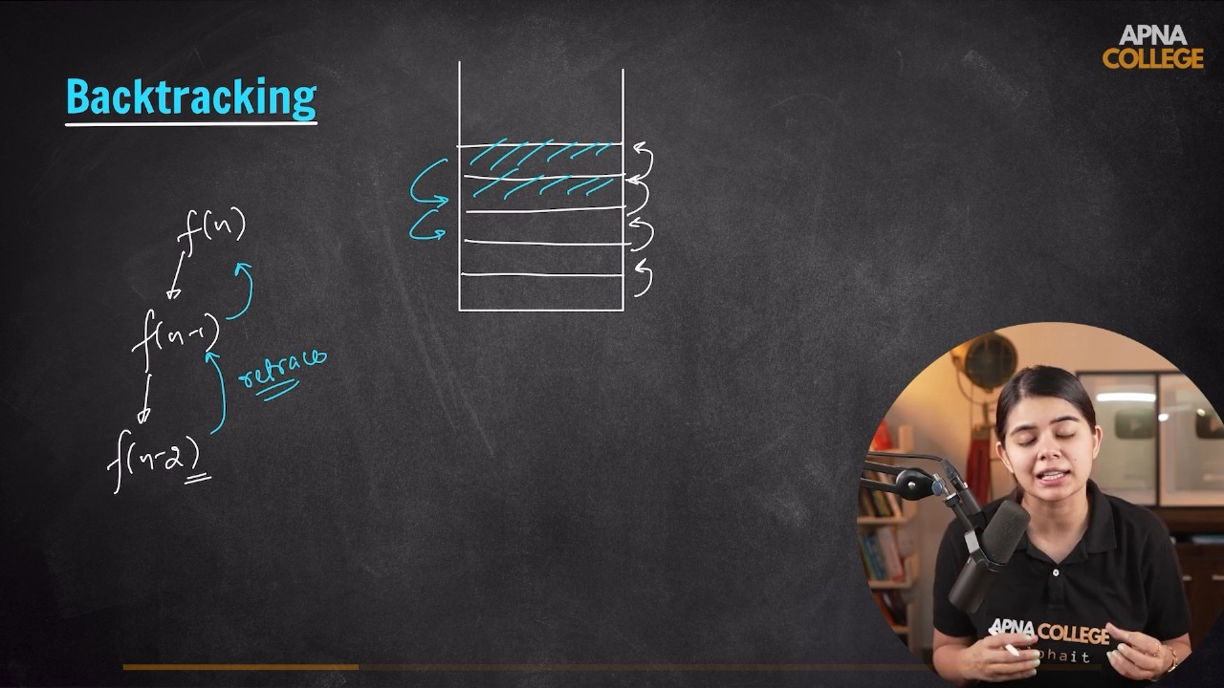

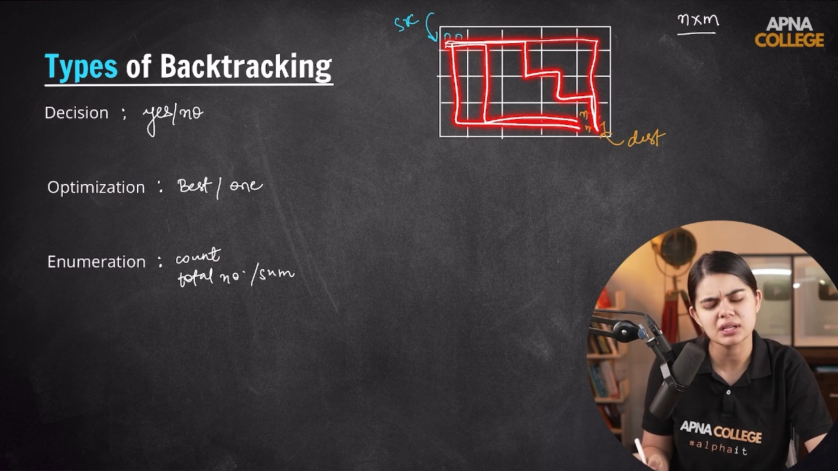

**1) Backtracking In Arrays -**

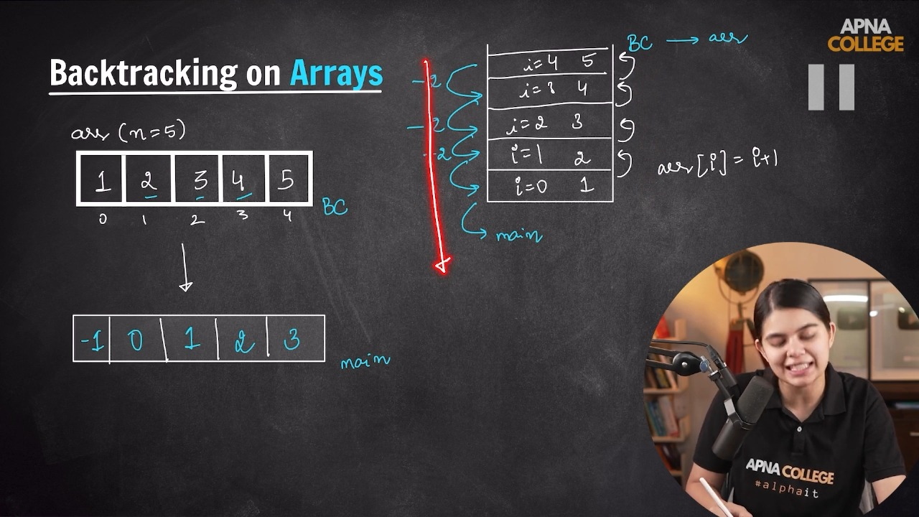

// void printArray(int arr[], int n)

// {

//     for (int i = 0; i < n; i++)

//     {

//         cout << arr[i] << " ";

//     }

//     cout << endl;

// }

// void changeArray(int arr[], int n, int i)

// {

//     if (i == n)

//     {

//         printArray(arr, n);

//         return;

//     }

//     arr[i] = i + 1; // Pehle upr waale saare levels ko call lganuynge, jb upr waale saare level khtm ho jaynge tb base case execute hine ke baad condition return hogi and backtrack hoga

//     changeArray(arr, n, i + 1);

//     arr[i] -= 2; // Call through Backtrack

// }

// int main()

// {

//     int arr[5] = {0}; // initialized with 0 and adding the values in it. using the loop variable itslef

//     int n = 5;

//     changeArray(arr, n, 0);

//     printArray(arr, n);

//     /*

//     After the changes aray is -

//     1 2 3 4 5

//     After the changes aray is -

//     -1 0 1 2 3

//      */

// }

// ____________ ____________ ____________ ____________ ____________

**//2) Find Subsets/Substrings -**

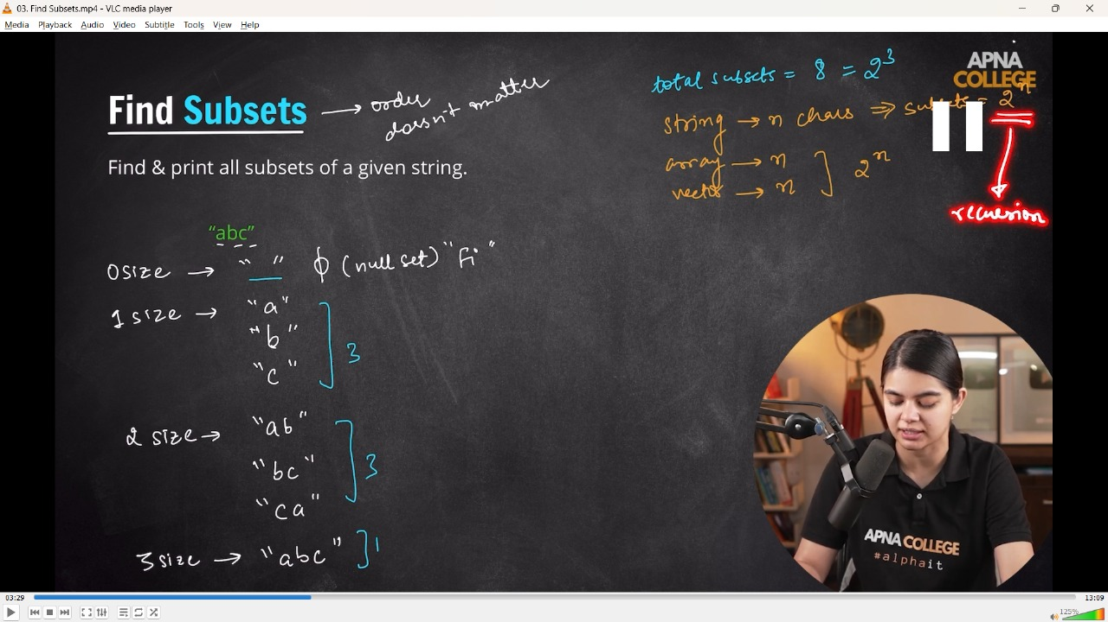

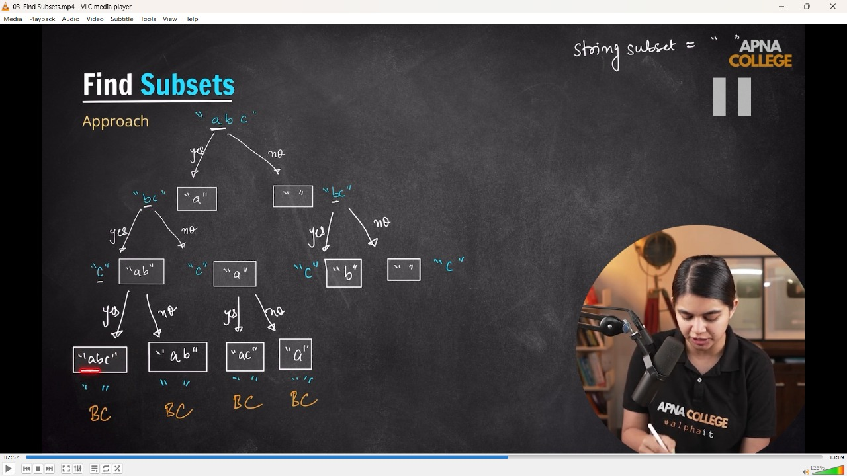

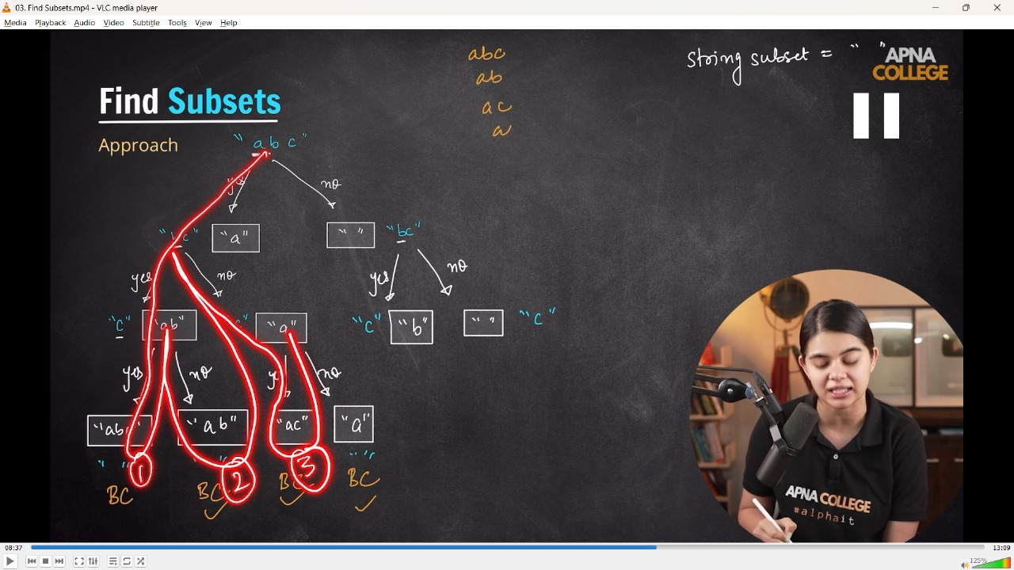

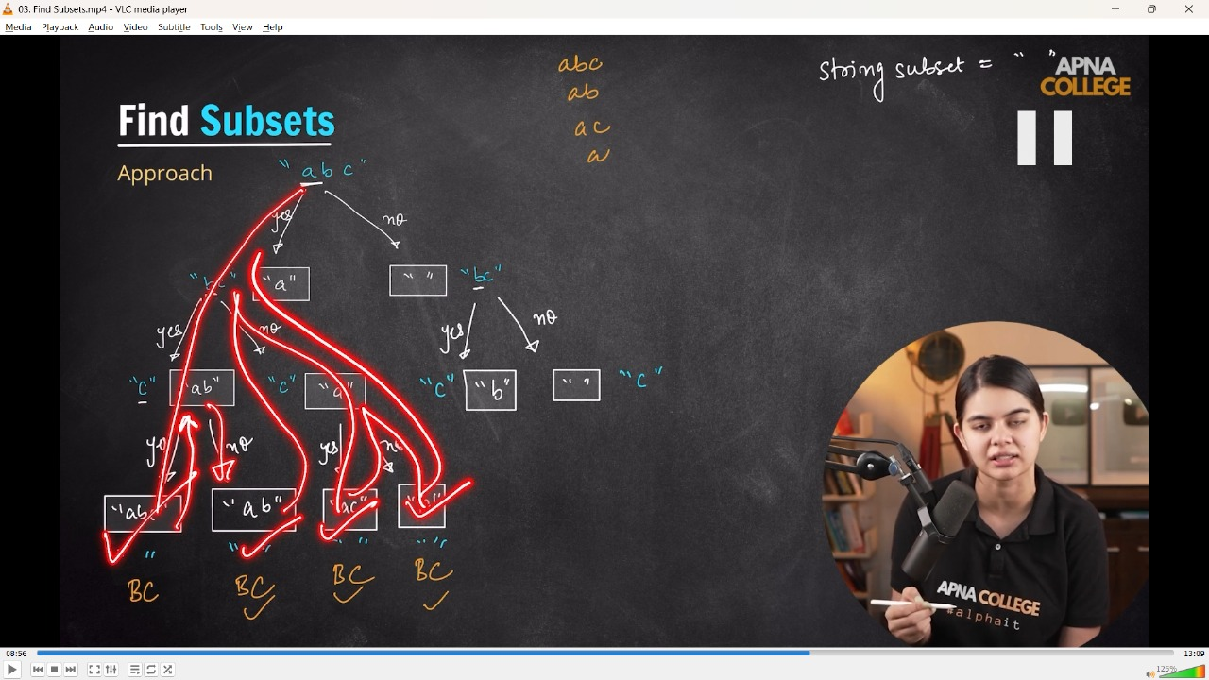

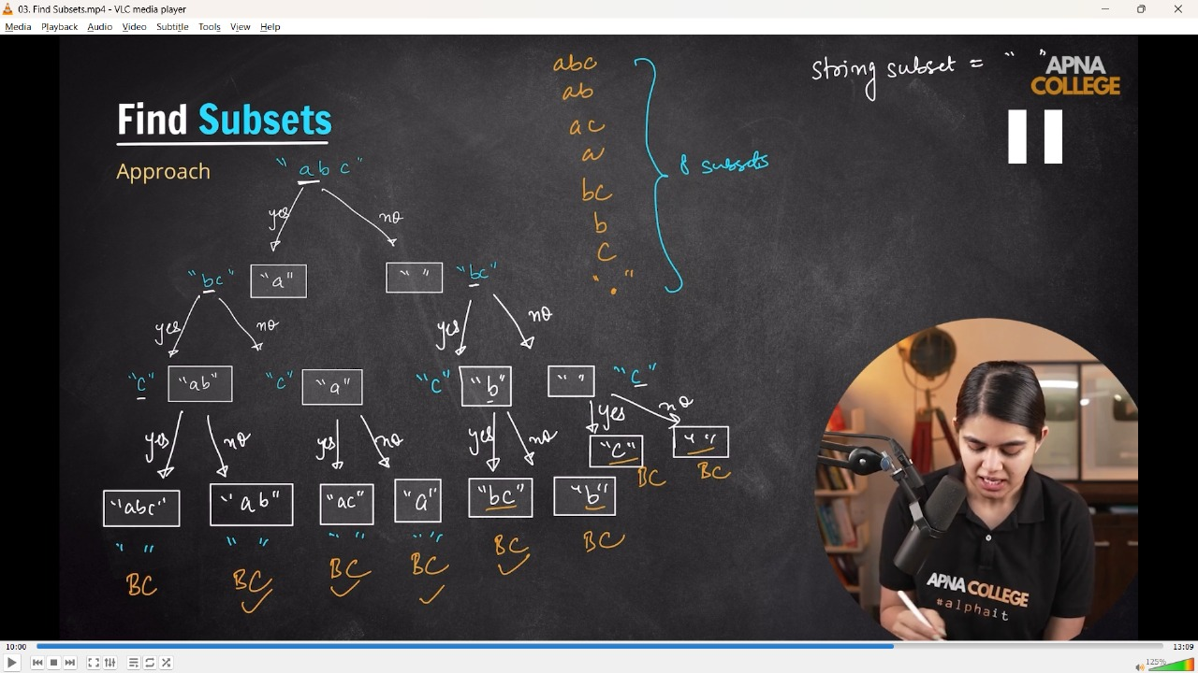

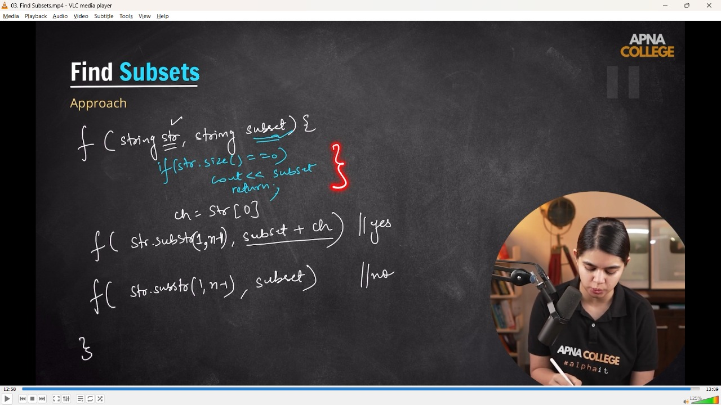

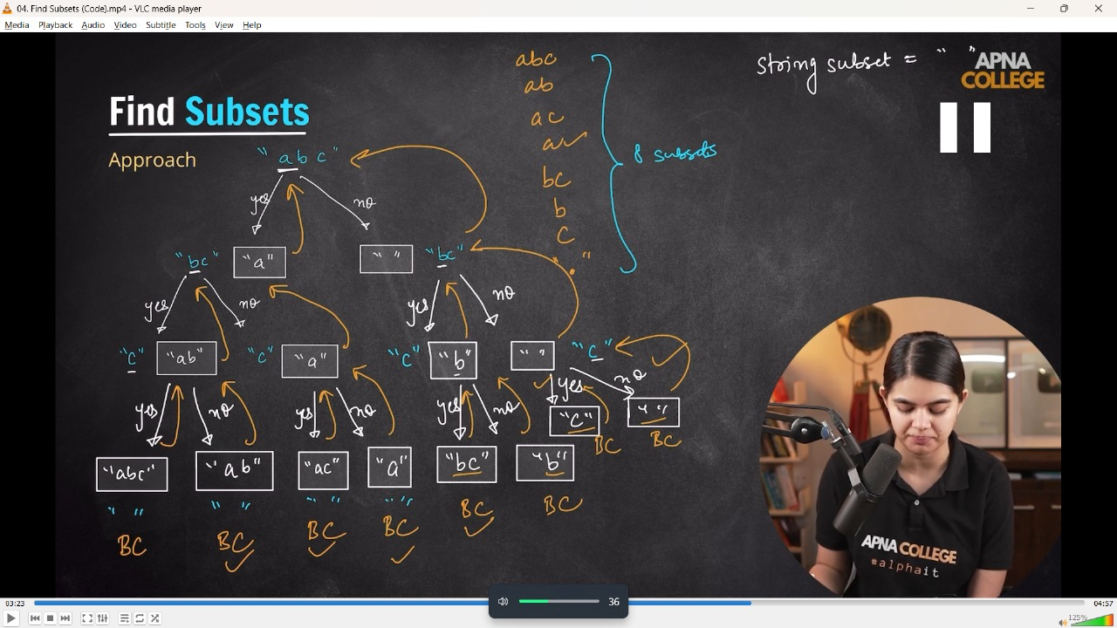

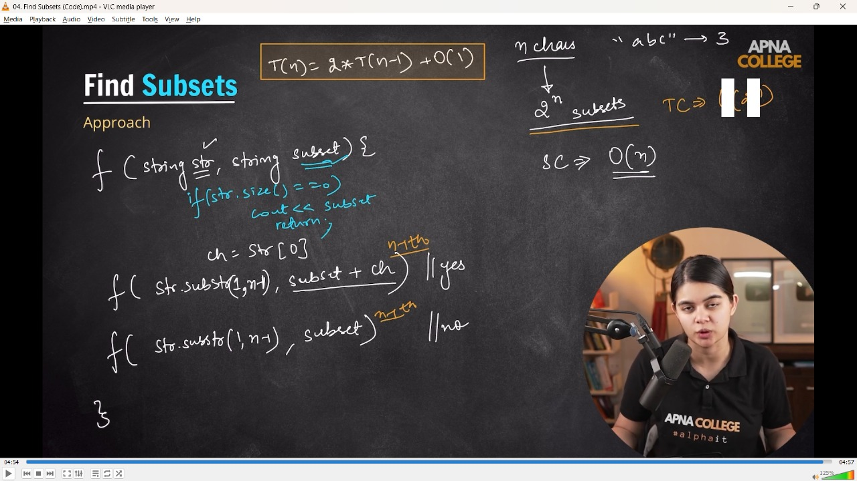

// void printSubsets(string str, string subset)

// {

//     if (str.size() == 0) // Base condition wehnstring end or no any character remains/length == 0

//     {

//         cout << subset << endl; // Printing all subsets we got

//         return;

//     }

//     char ch = str[0];

//     // yes Choice, include the character as substring

//     printSubsets(str.substr(1, str.size() - 1), subset + ch);

//     // No choice, when not adding the char as substring

//     printSubsets(str.substr(1, str.size() - 1), subset);

// }

// int main()

// {

//     string str;

//     string subset = "";

//     cout << "mention the string - " << endl;

//     getline(cin, str);

//     cout << "So, the inserted string is - " << endl;

//     cout << "finally, the subset stringt is - " << endl;

//     printSubsets(str, subset);

//     /*

//     mention the string -

//     abc

//     So, the inserted string is -

//     finally, the subset stringt is -

//     abc

//     ab

//     ac

//     a

//     bc

//     b

//     c

// "Here is Empty Subset at last"

// mention the string -

// 123

// So, the inserted string is -

// finally, the subset stringt is -

// 123

// 12

// 13

// 1

// 23

// 2

// 3

// "Here is Empty Subset at last"

// 📒 Empty string is always a subset for evry string and count as 1 subset/substring

// TC - O(2^n) as 2^n subsets or also through Recursive Relations T(n) = 2*T(n-1) + O(1)

// SC - O(n)

// */

// }

// ____________ ____________ ____________ ____________ ____________

**//3) Find Permutations -**

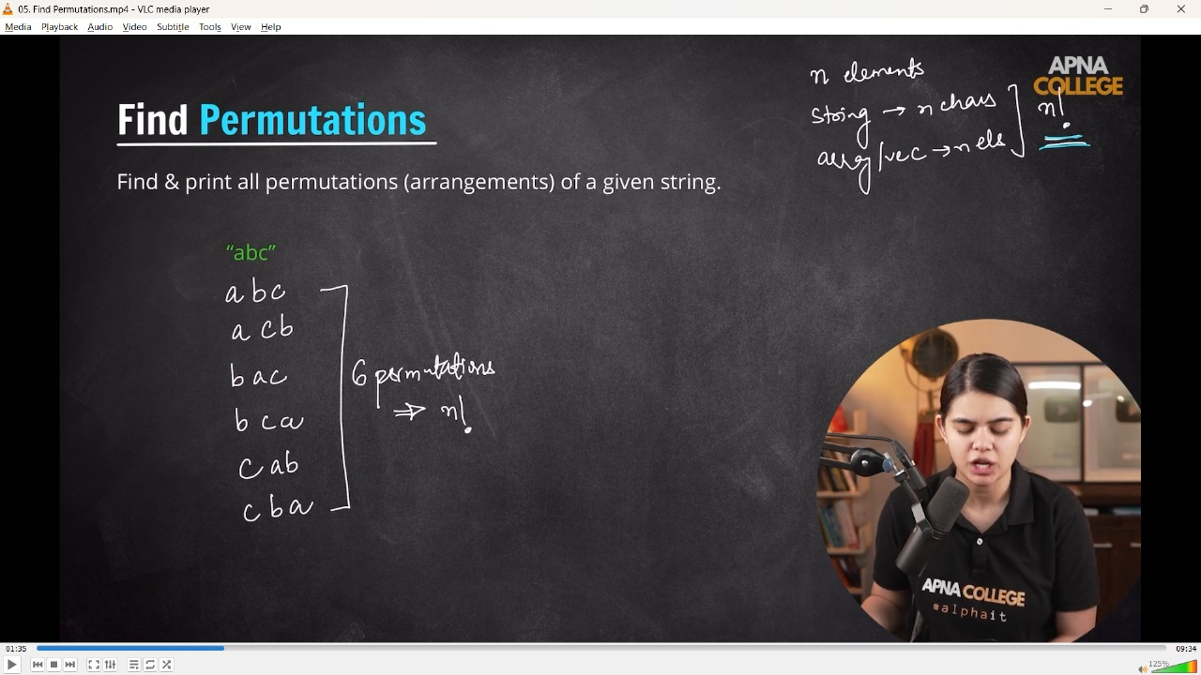

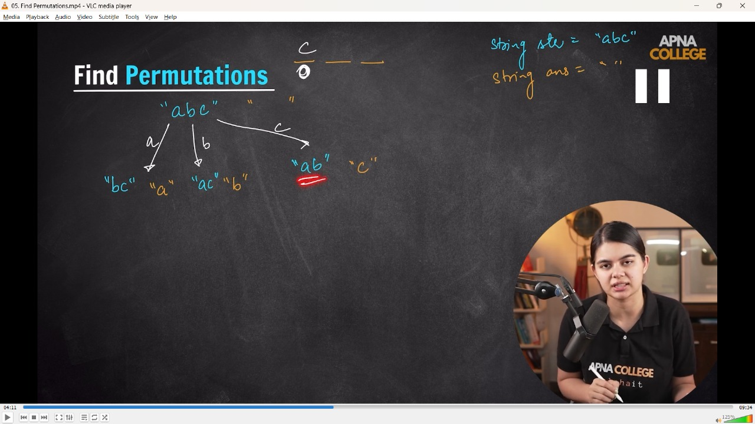

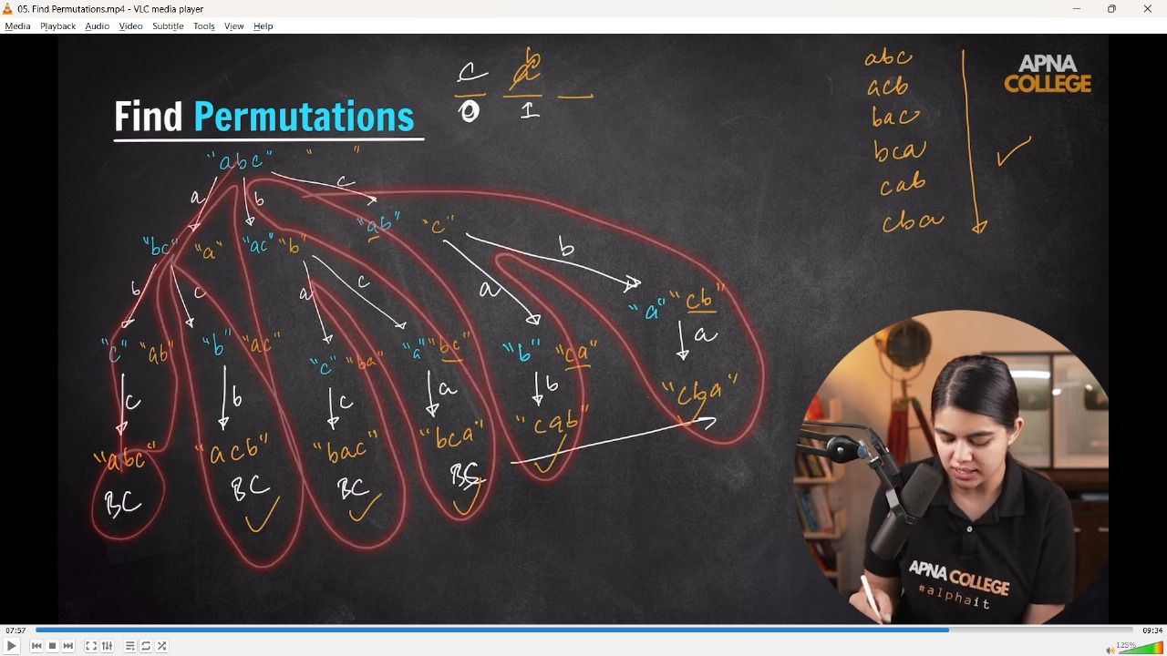

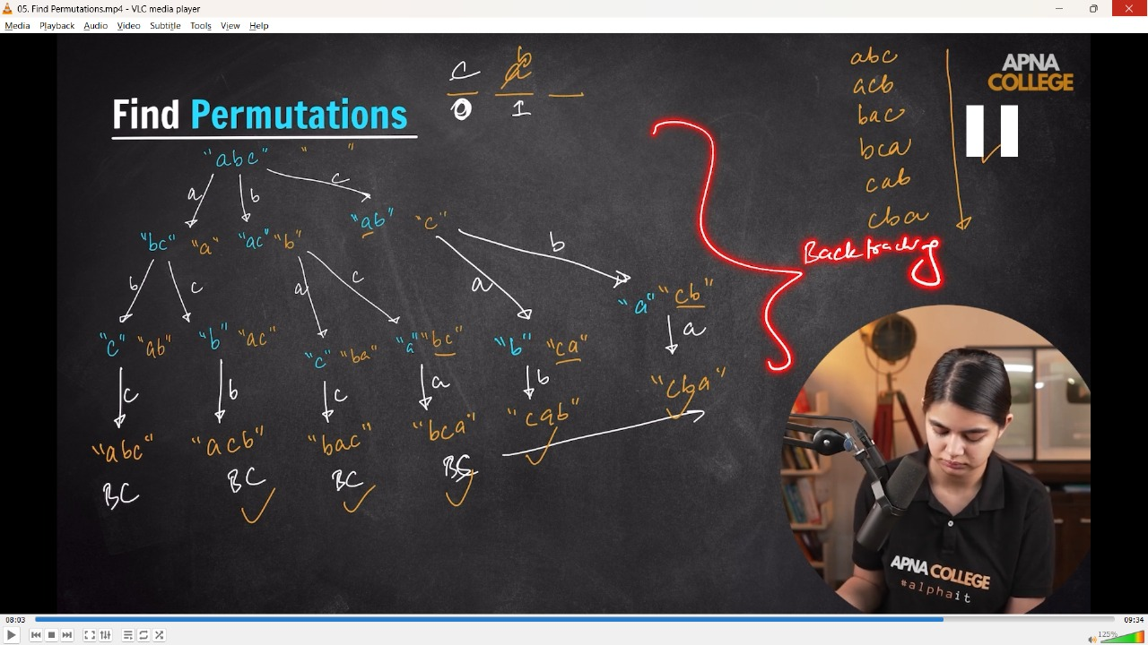

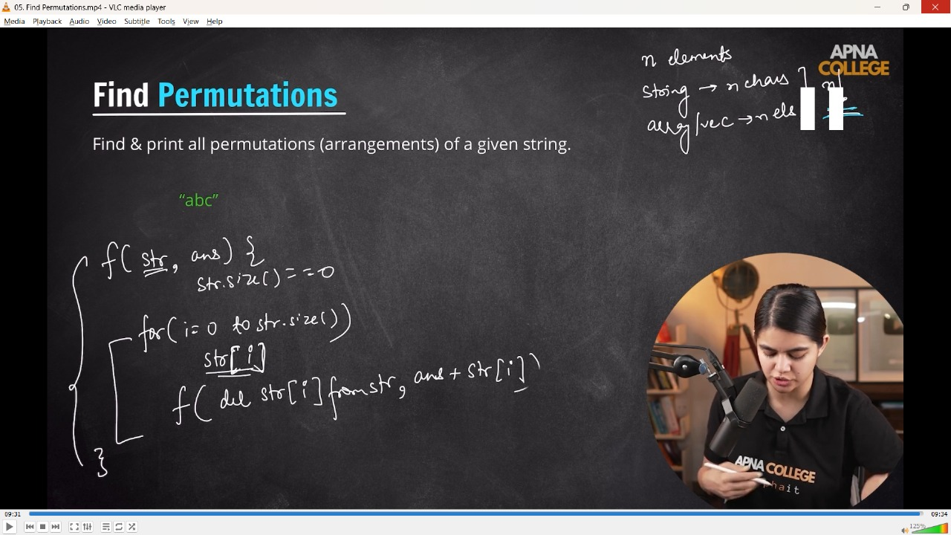

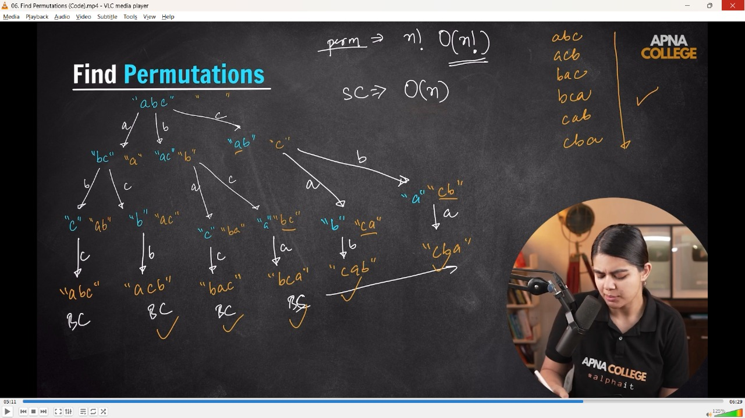

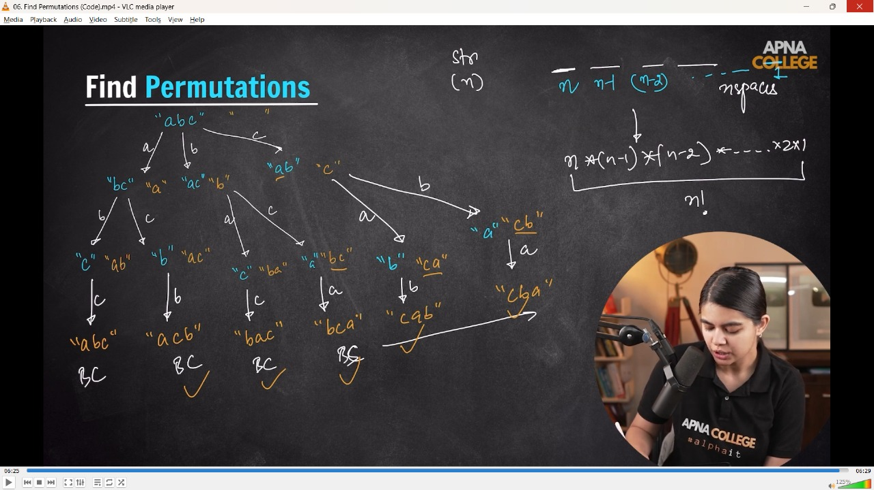

// void permutations(string str, string ans)

// {

//     int n = str.size();

//     if (n == 0)

//     {

//         cout << ans << endl;

//         return;

//     }

//     for (int i = 0; i < str.size(); i++)

//     {

//         char ch = str[i];                                                 // selectingn 1st char from string

//         string nextStr = str.substr(0, i) + str.substr(i + 1, n-i-1); // performing for next char after 1st char

//         permutations(nextStr, ans + ch);                                  // ith char choice to add in permutation

//     }

// }

// int main()

// {

//     string str;

//     string ans = "";

//     cout << "mention the string wanna permuted.." << endl;

//     getline(cin, str);

//     cout << "So, all the permutations of given string are  - " << endl;

//     permutations(str, ans);

// /*

// mention the string wanna permuted..

// abc

// So, all the permutations of given string are  -

// abc

// acb

// bac

// bca

// cab

// cba

// mention the string wanna permuted..

// 123

// So, all the permutations of given string are  -

// 123

// 132

// 213

// 231

// 312

// 321

// TC - O(n!)

// SC - O(n)

//  */

// }

// ____________ ____________ ____________ ____________ ____________

**4) N_Quee problem –**

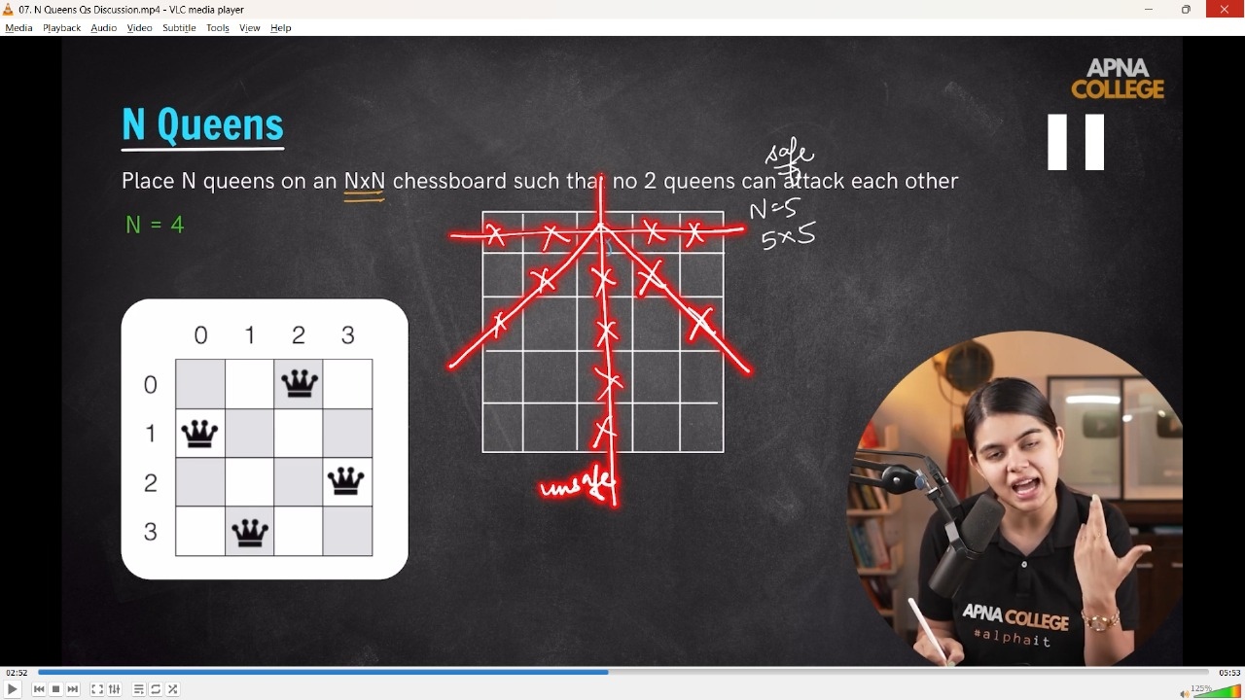

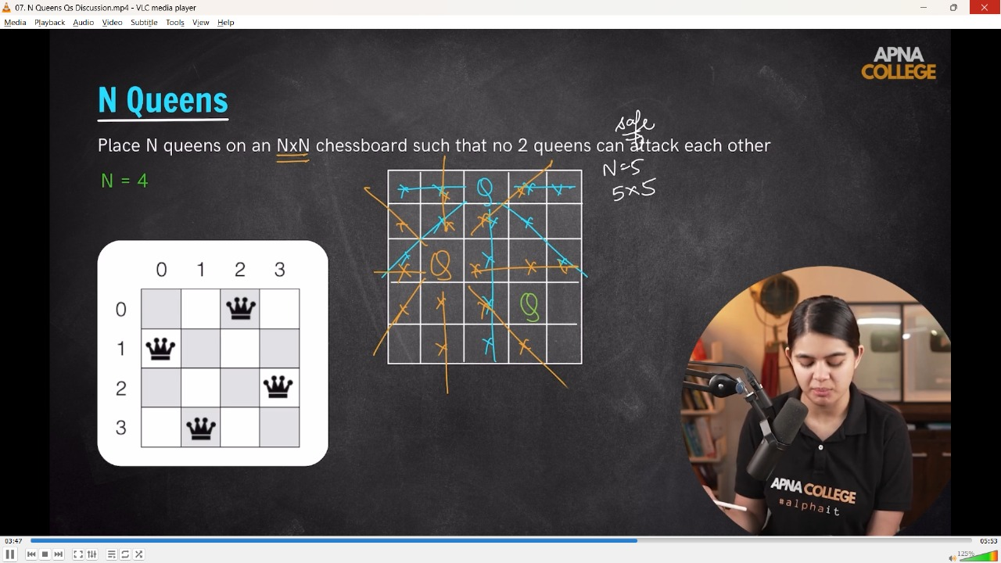

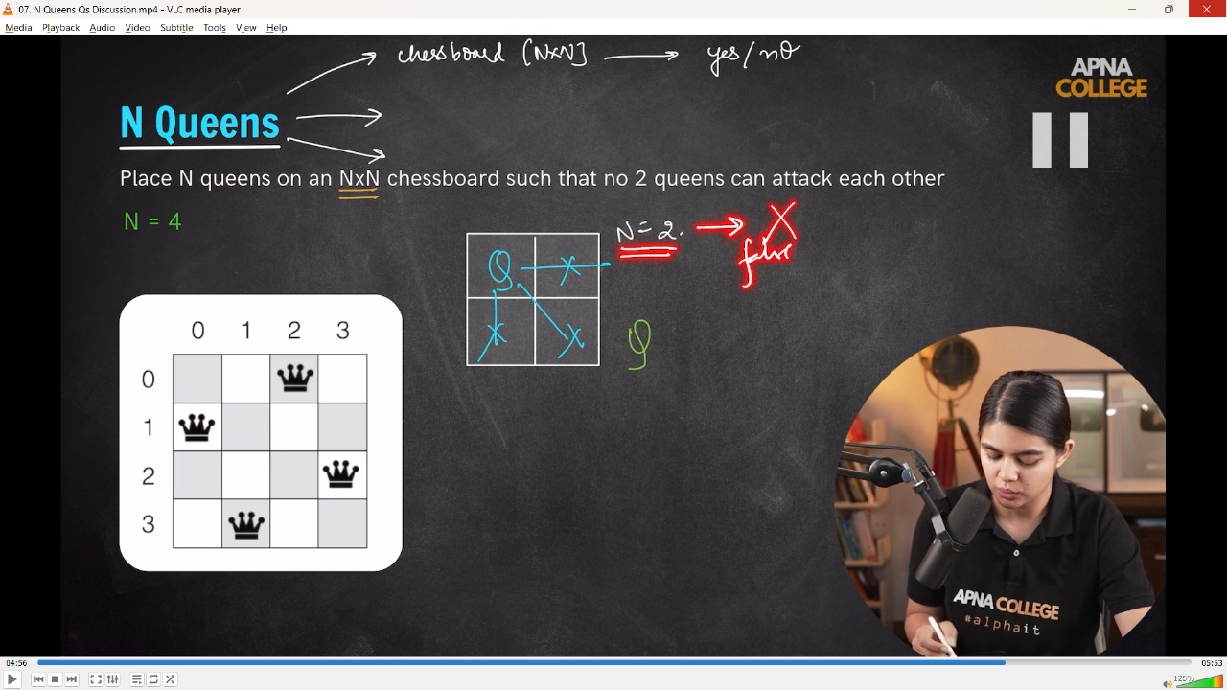

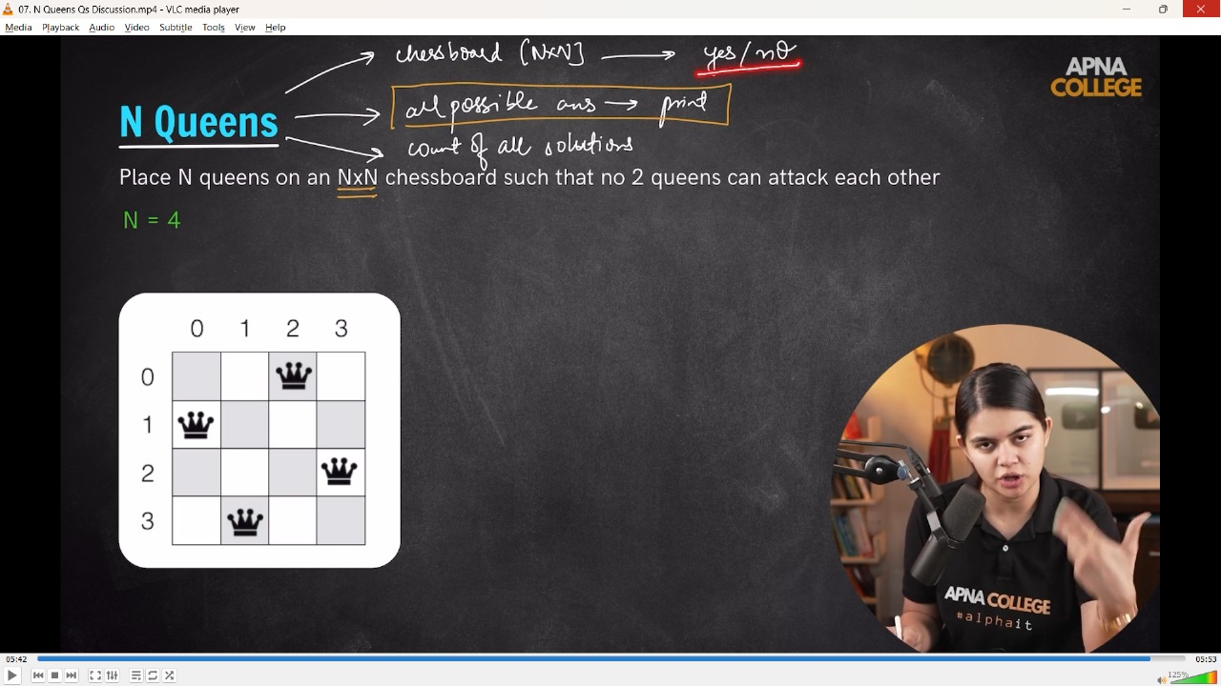

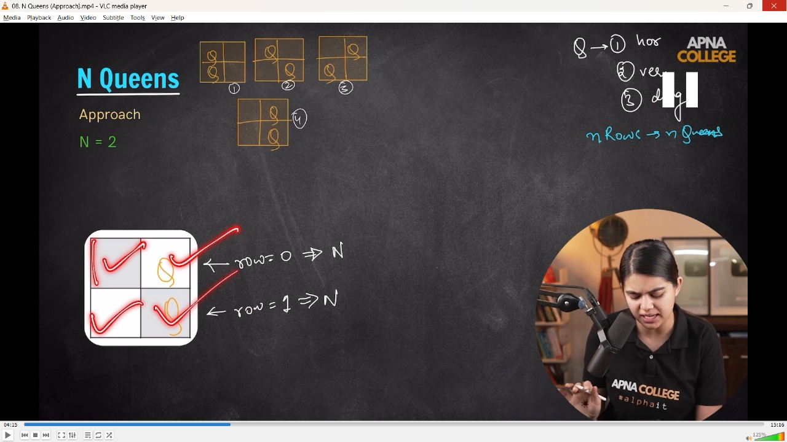

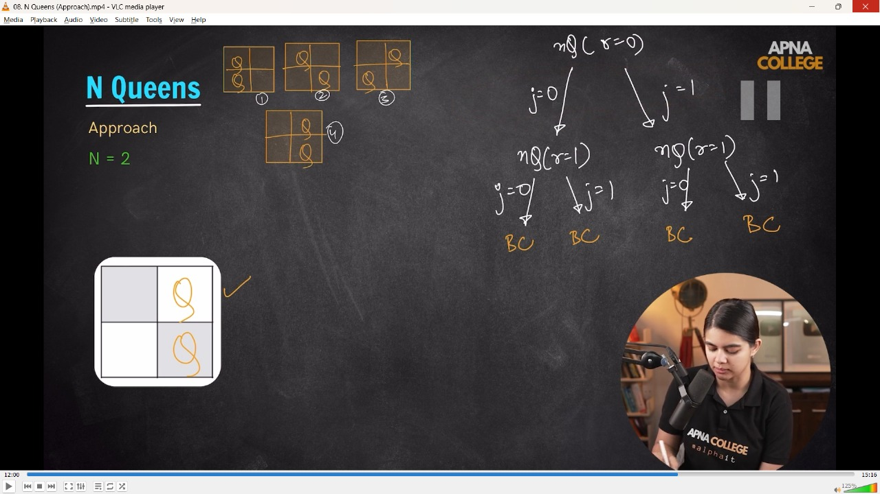

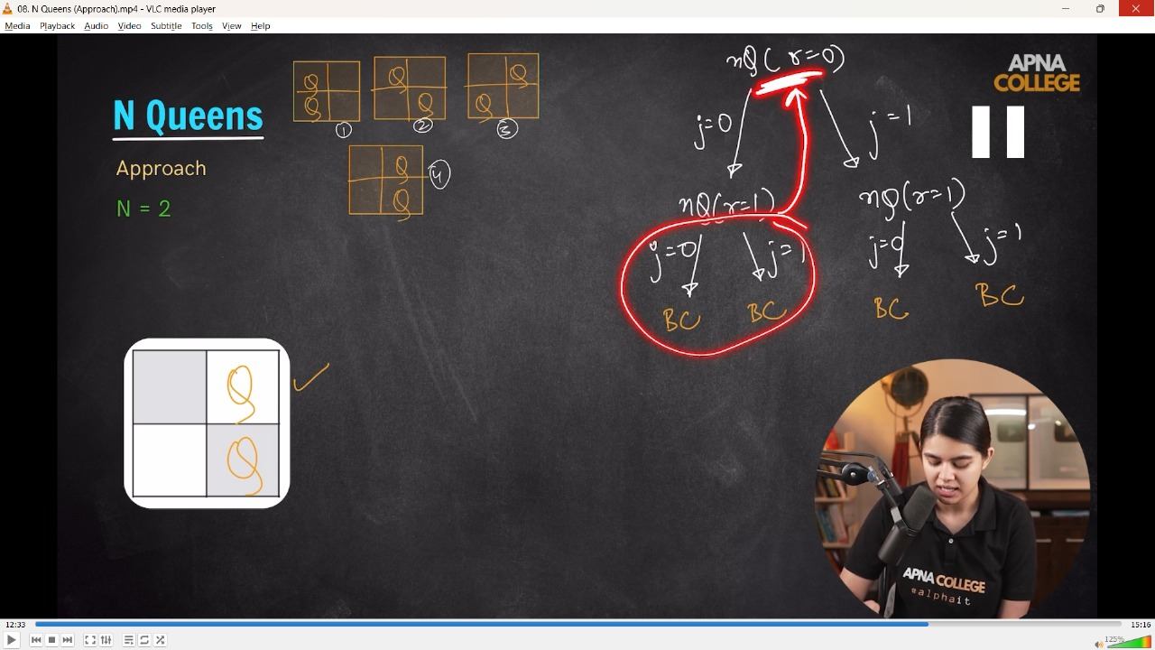

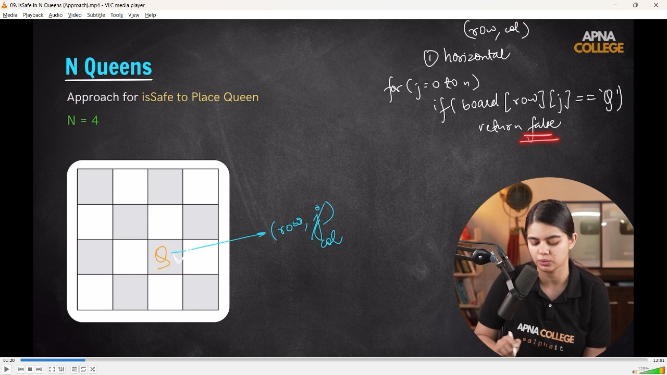

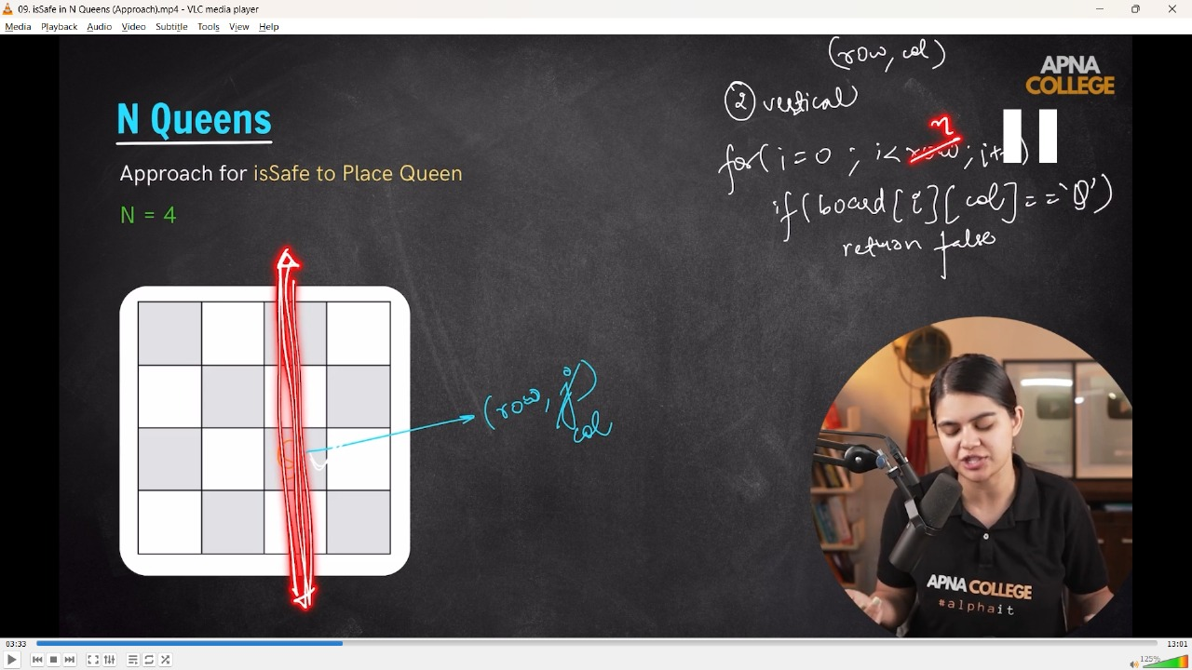

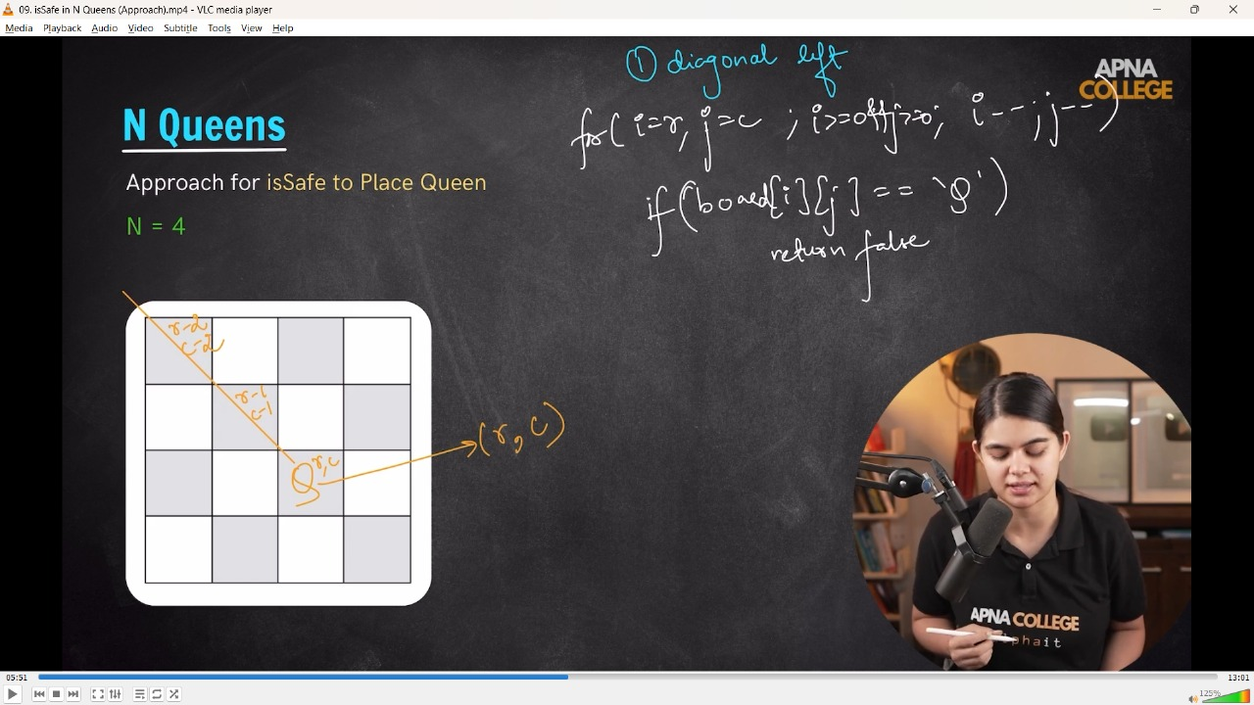

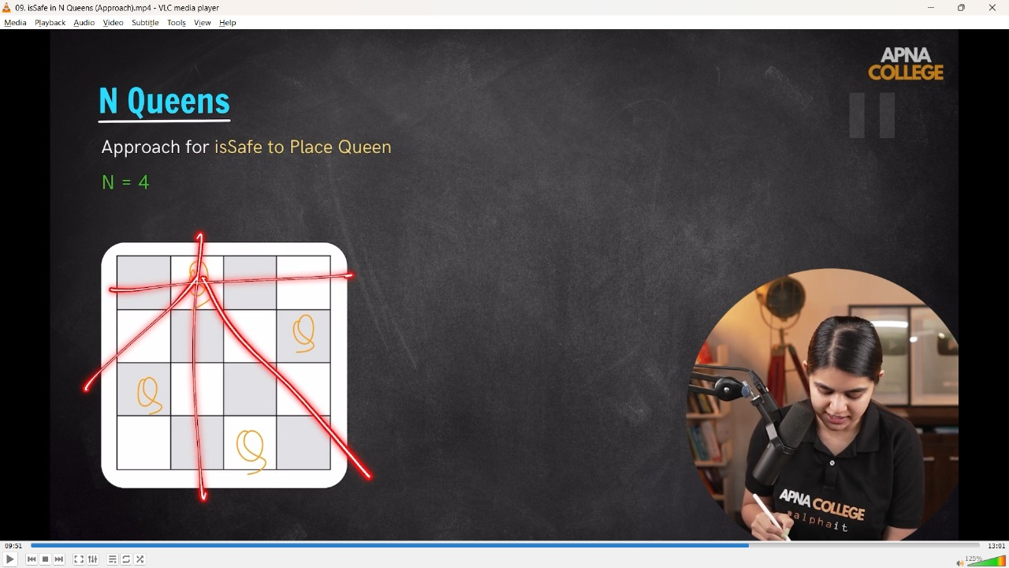

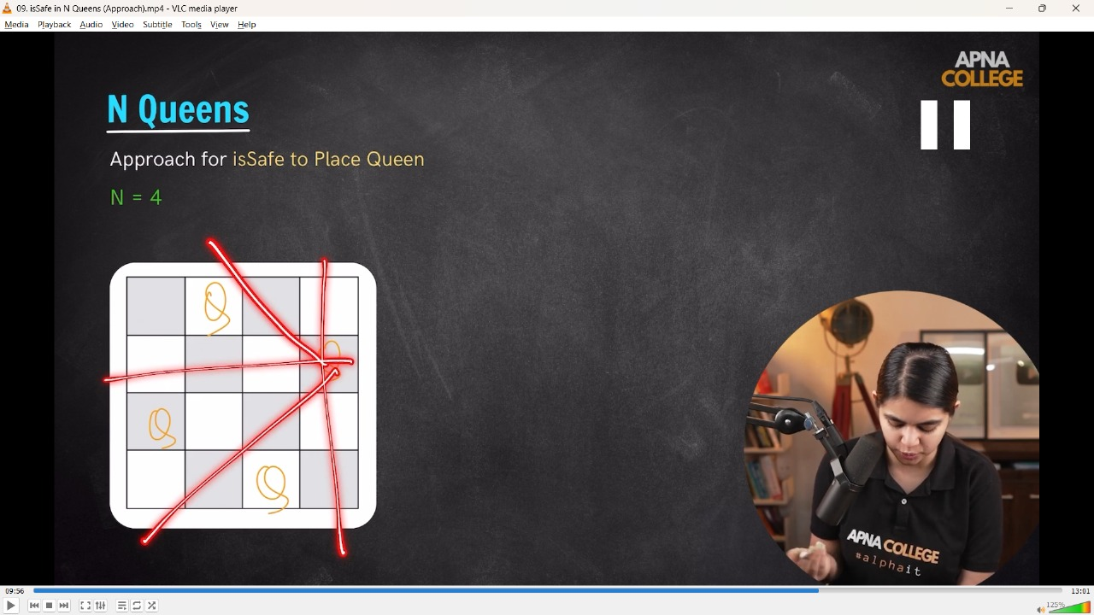

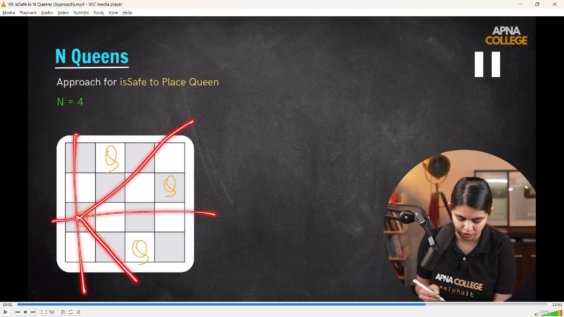

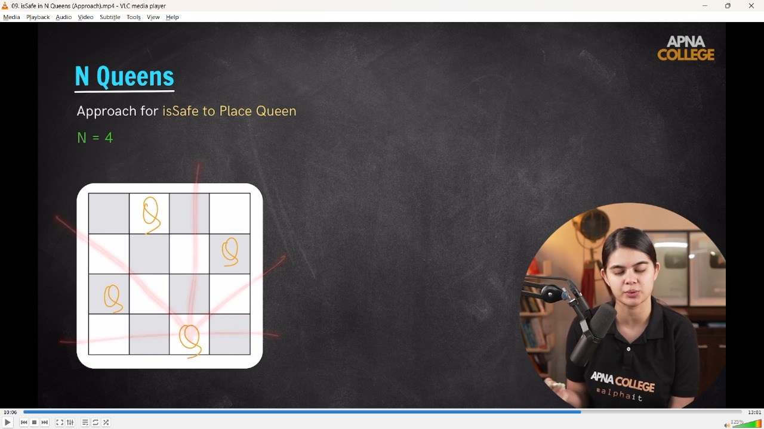

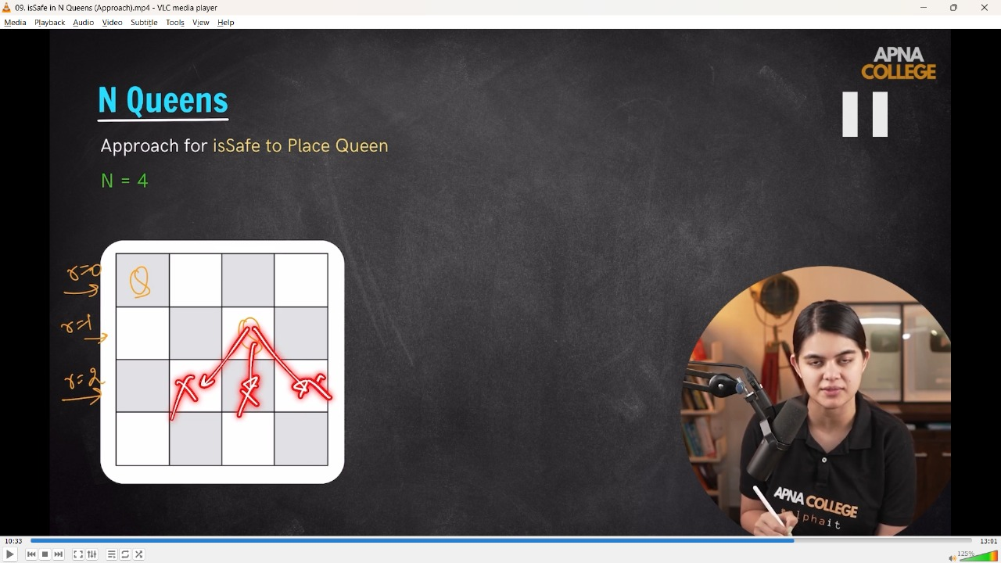

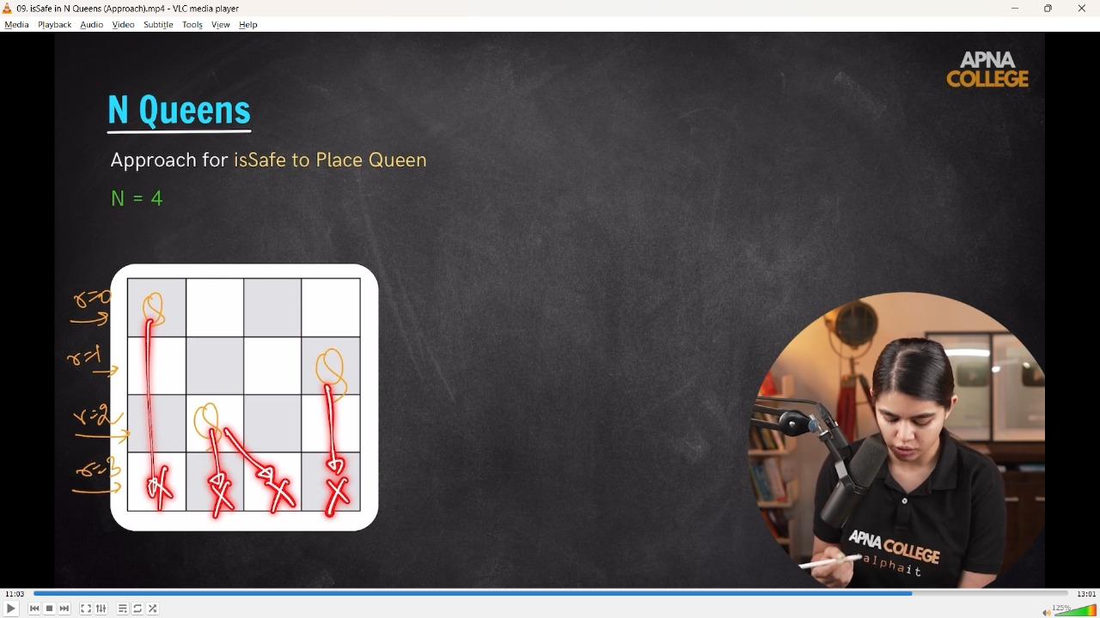

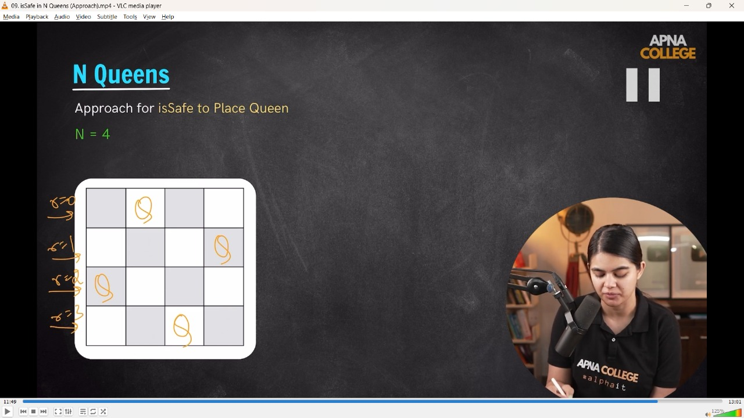

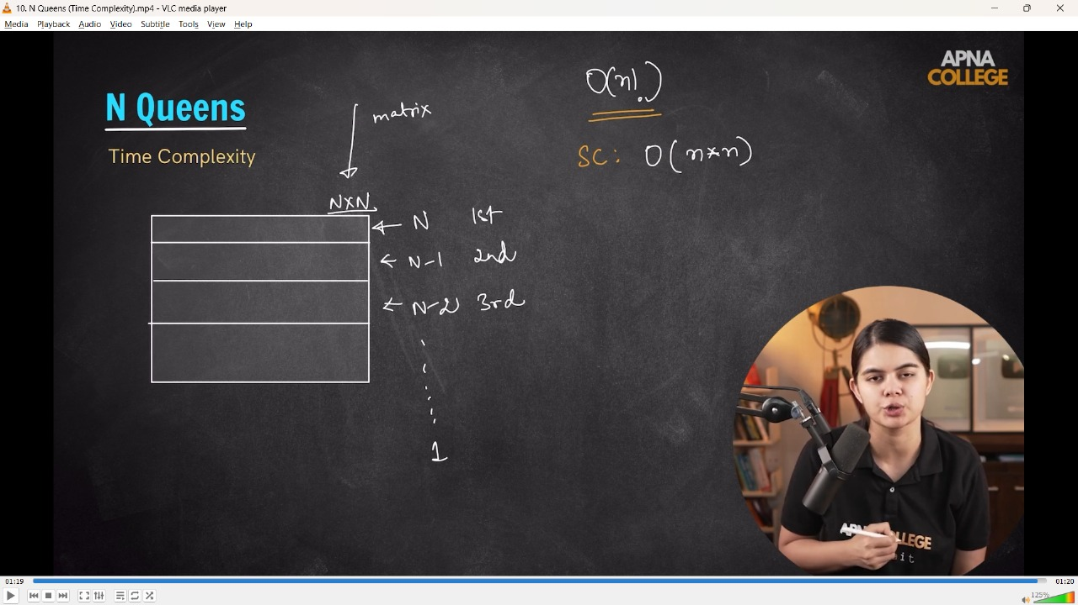

// initially N-Rows ke liye N-Queens ko kese bithaye without attack ondition – saari possible choices queens kebethen k liye

// void printBoard(vector<vector<char>> board)

// {

//     int n = board.size();

//     for (int I = 0; I < n; i++)

//     {

//         for (int j = 0; j < n; j++)

//         {

//             cout << board[i][j] << “ “;

//         }

//         cout << endl;

//     }

//     cout << “____________________________________” << endl;

// }

// void nQueens(vector<vector<char>> board, int row)

// {

//     int n = board.size();

//     if (row == n)

//     {

//         printBoard(board);

//         return;

//     }

//     for (int j = 0; j < n; j++) // columns

//     {

//         board[row][j] = ‘Q’;

//         nQueens(board, row + 1);

//         board[row][j] = ‘.’;

//     }

// }

// int main()

// {

//     vector<vector<char>> board;

//     int n = 2;

//     for (int I = 0; I < n; i++)

//     {

//         vector<char> newRow;

//         for (int j = 0; j < n; j++)

//         {

//             newRow.push_back(‘.’);

//         }

//         board.push_back(newRow);

//     }

//     nQueens(board, 0);

//     return 0;

//     /*

//     Q .

//     Q .

//     ____________________________________

//     Q .

//     . Q

//     ____________________________________

//     . Q

//     Q .

//     ____________________________________

//     . Q

//     . Q

//     ____________________________________

// Till here we were assuming that queens are not attacking to each other

//      */

// }

**// -------------------Now going to execute for the entire qun –**

// void printBoard(vector<vector<char>> board)

// {

//     int n = board.size();

//     for (int I = 0; I < n; i++)

//     {

//         for (int j = 0; j < n; j++)

//         {

//             cout << board[i][j] << “ “;

//         }

//         cout << endl;

//     }

//     cout << “____________________________________” << endl;

// }

// bool isSafe(vector<vector<char>> board, int row, int col)

// {

//     int n = board.size();

//     // Horizontal

//     for (int j = 0; j < n; j++)

//     {

//         if (board[row][j] == ‘Q’)

//         {

//             return false;

//         }

//     }

//     // Vertical Safety

//     for (int I = 0; I < row; i++)

//     {

//         if (board[i][col] == ‘Q’)

//         {

//             return false;

//         }

//     }

//     // Diagonally Safety – Left

//     for (int I = row, j = col; I >= 0 && j >= 0; i--, j--)

//     {

//         if (board[i][j] == ‘Q’)

//         {

//             return false;

//         }

//     }

//     // Diagonally Safety – Right

//     for (int I = row, j = col; I >= 0 && j < n; i--, j++)

//     {

//         if (board[i][j] == ‘Q’)

//         {

//             return false;

//         }

//     }

//     return true;

// }

// void nQueens(vector<vector<char>> board, int row)

// {

//     int n = board.size();

//     if (row == n)

//     {

//         printBoard(board);

//         return;

//     }

//     for (int j = 0; j < n; j++) // columns

//     {

//         if (isSafe(board, row, j)) // checking is it worth to allow Q to sit here

//         {

//             board[row][j] = ‘Q’;

//             nQueens(board, row + 1);

//             board[row][j] = ‘.’;

//         }

//     }

// }

// int main()

// {

//     vector<vector<char>> board;

//     int n = 6;

//     for (int I = 0; I < n; i++)

//     {

//         vector<char> newRow;

//         for (int j = 0; j < n; j++)

//         {

//             newRow.push_back(‘.’);

//         }

//         board.push_back(newRow);

//     }

//     nQueens(board, 0);

//     return 0;

/*

For n = 2 – Not possible, so giving empty space

For n = 4

. Q . .

. . . Q

Q . . .

. . Q .

. . Q .

Q . . .

. . . Q

. Q . .

Fo n= 6

. Q . . . .

. . . Q . .

. . . . . Q

Q . . . . .

. . Q . . .

. . . . Q .

. . Q . . .

. . . . . Q

. Q . . . .

. . . . Q .

Q . . . . .

. . . Q . .

. . . Q . .

Q . . . . .

. . . . Q .

. Q . . . .

. . . . . Q

. . Q . . .

. . . . Q .

. . Q . . .

Q . . . . .

. . . . . Q

. . . Q . .

. Q . . . .

TC – n*(n-1)*(n-2)*(n-3)...1 = O(n)

SC – O(n*n)

*/

// }

**// -------------------N-Queens- Count of All Solutions –**

void printBoard(vector<vector<char>> board)

{

    int n = board.size();

    for (int I = 0; I < n; i++)

    {

        for (int j = 0; j < n; j++)

        {

            cout << board[i][j] << “ “;

        }

        cout << endl;

    }

    cout << “____________________________________” << endl;

}

bool isSafe(vector<vector<char>> board, int row, int col)

{

    int n = board.size();

**// Horizontal Safety**

    for (int j = 0; j < n; j++)

    {

        if (board[row][j] == ‘Q’)

        {

            return false;

        }

    }

**// Vertical Safety**

    for (int I = 0; I < row; i++)

    {

        if (board[i][col] == ‘Q’)

        {

            return false;

        }

    }

**// Diagonally Safety – Left**

    for (int I = row, j = col; I >= 0 && j >= 0; i--, j--)

    {

        if (board[i][j] == ‘Q’)

        {

            return false;

        }

    }

**// Diagonally Safety – Right**

    for (int I = row, j = col; I >= 0 && j < n; i--, j++)

    {

        if (board[i][j] == ‘Q’)

        {

            return false;

        }

    }

    return true;

}

int nQueens(vector<vector<char>> board, int row)

{

    int n = board.size();

    if (row == n)

    {

        printBoard(board);

        return 1;

    }

    int count = 0;

    for (int j = 0; j < n; j++) // columns

    {

        if (isSafe(board, row, j)) // checking is it worth to allow Q to sit here

        {

            board[row][j] = ‘Q’;

            count += nQueens(board, row + 1);

            board[row][j] = ‘.’;

        }

    }

    return count; // no. of possible solutions at each level

}

int main()

{

    vector<vector<char>> board;

    int n = 5;

    for (int I = 0; I < n; i++)

    {

        vector<char> newRow;

        for (int j = 0; j < n; j++)

        {

            newRow.push_back(‘.’);

        }

        board.push_back(newRow);

    }

    int count = nQueens(board, 0);

    cout << “count is – “ << count << endl;

    return 0;

    /*

    . Q . .

    . . . Q

    Q . . .

    . . Q .

    ____________________________________

    . . Q .

    Q . . .

    . . . Q

    . Q . .

    ____________________________________

    count is – 2

    Q . . . .

    . . Q . .

    . . . . Q

    . Q . . .

    . . . Q .

    ____________________________________

    Q . . . .

    . . . Q .

    . Q . . .

    . . . . Q

    . . Q . .

    ____________________________________

    . Q . . .

    . . . Q .

    Q . . . .

    . . Q . .

    . . . . Q

    ____________________________________

    . Q . . .

    . . . . Q

    . . Q . .

    Q . . . .

    . . . Q .

    ____________________________________

    . . Q . .

    Q . . . .

    . . . Q .

    . Q . . .

    . . . . Q

    ____________________________________

    . . Q . .

    . . . . Q

    . Q . . .

    . . . Q .

    Q . . . .

    ____________________________________

    . . . Q .

    Q . . . .

    . . Q . .

    . . . . Q

    . Q . . .

    ____________________________________

    . . . Q .

    . Q . . .

    . . . . Q

    . . Q . .

    Q . . . .

    ____________________________________

    . . . . Q

    . Q . . .

    . . . Q .

    Q . . . .

    . . Q . .

    ____________________________________

    . . . . Q

    . . Q . .

    Q . . . .

    . . . Q .

    . Q . . .

    ____________________________________

    count is – 10

     */

}

**// -------------------N-Queens- Print Any One Solution**

**// ____________ ____________ ____________ ____________ ____________**

**//Knight Problem -**

**// ____________ ____________ ____________ ____________ ____________**

**//5) Grid Ways Problem -**

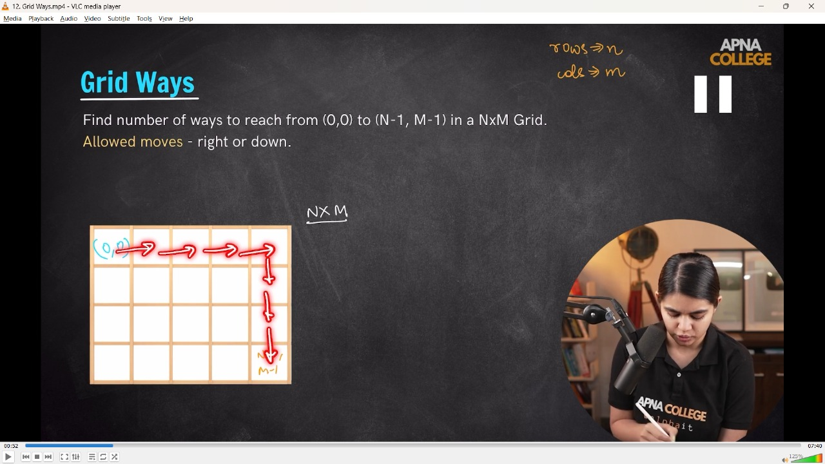

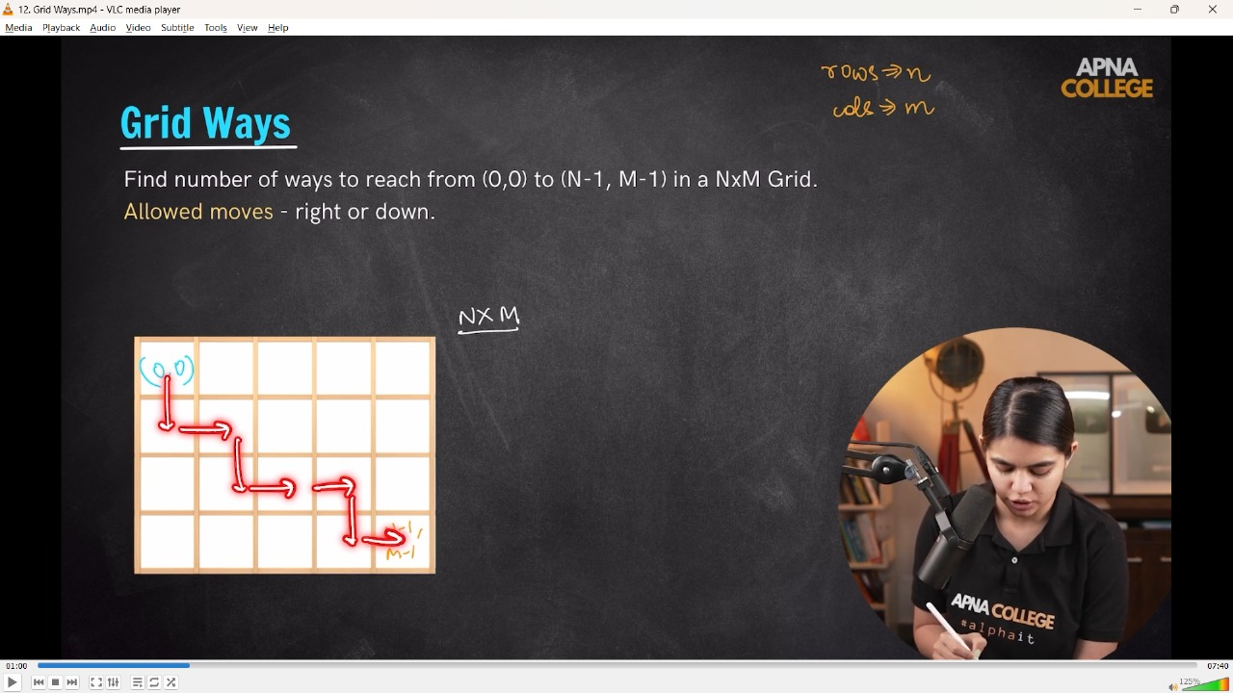

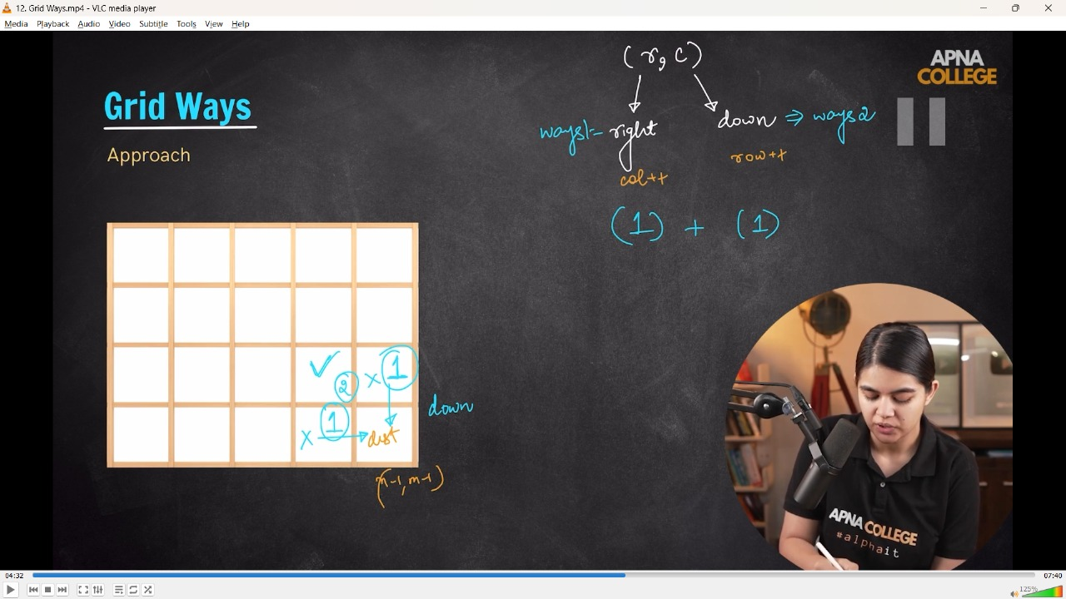

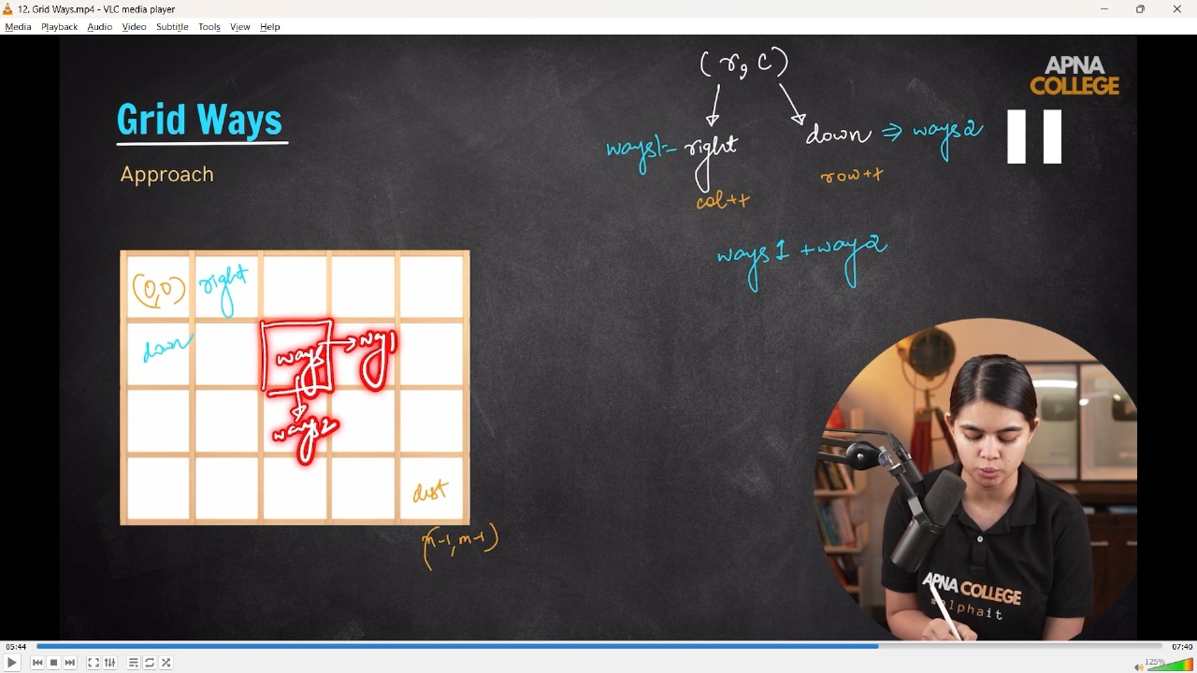

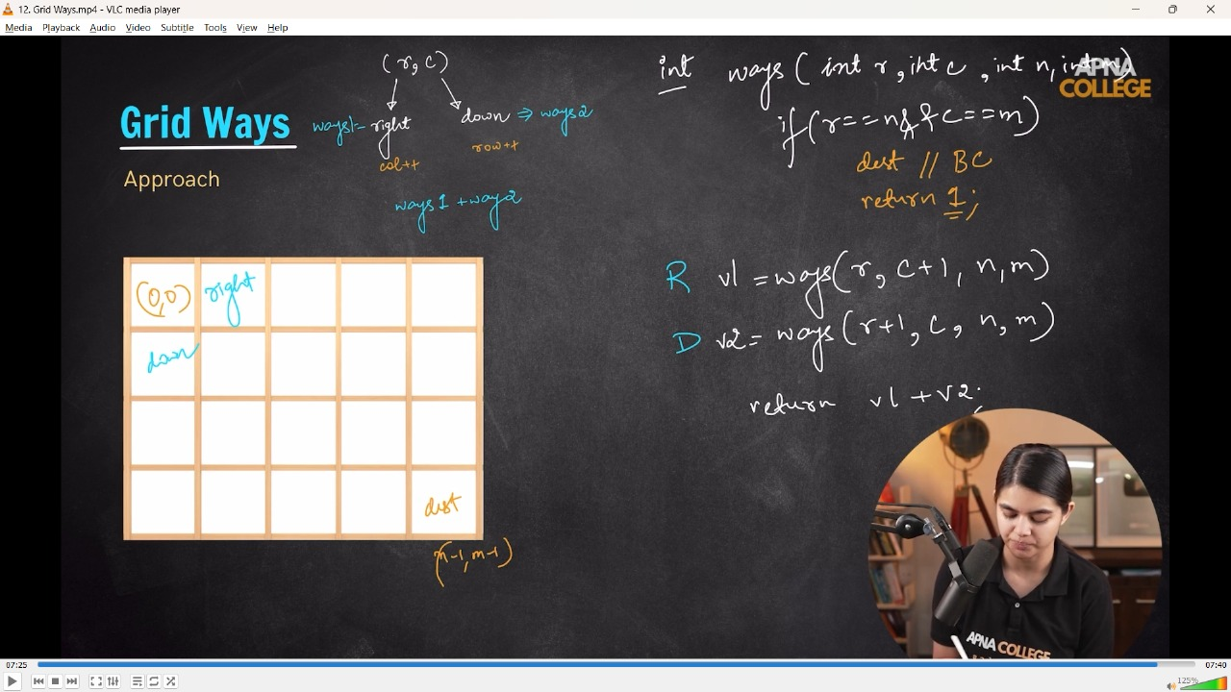

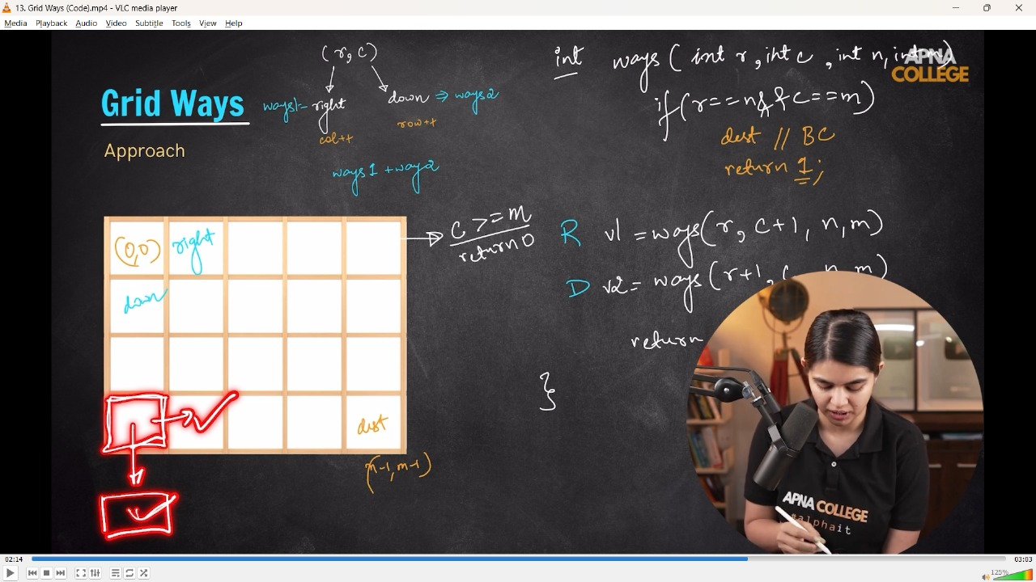

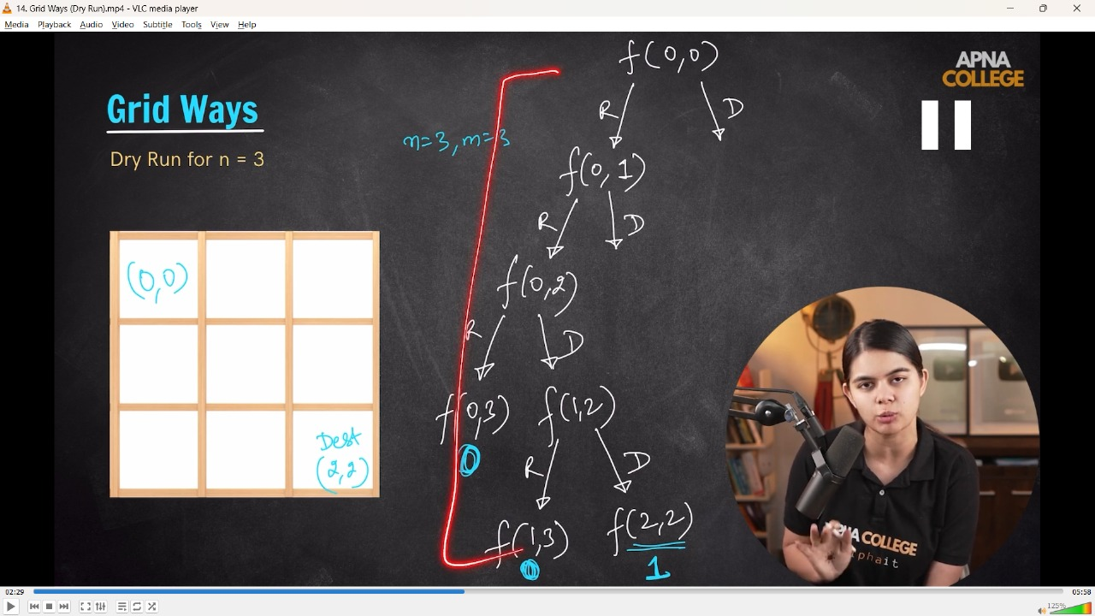

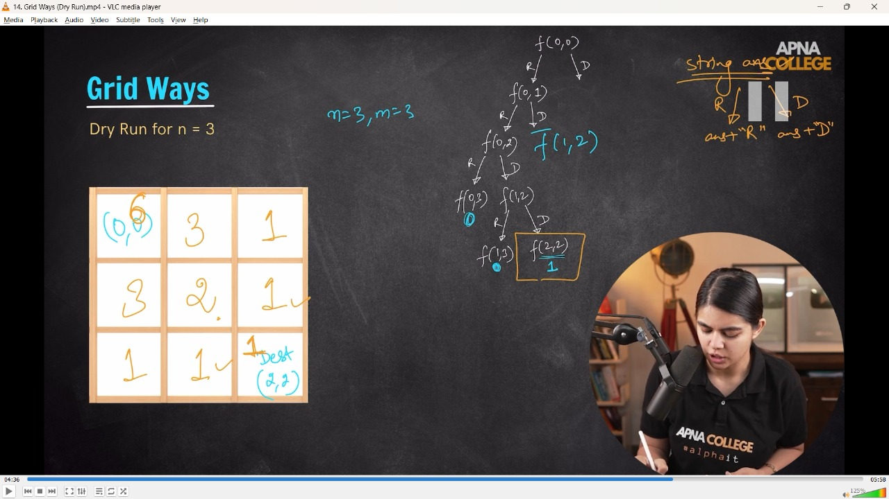

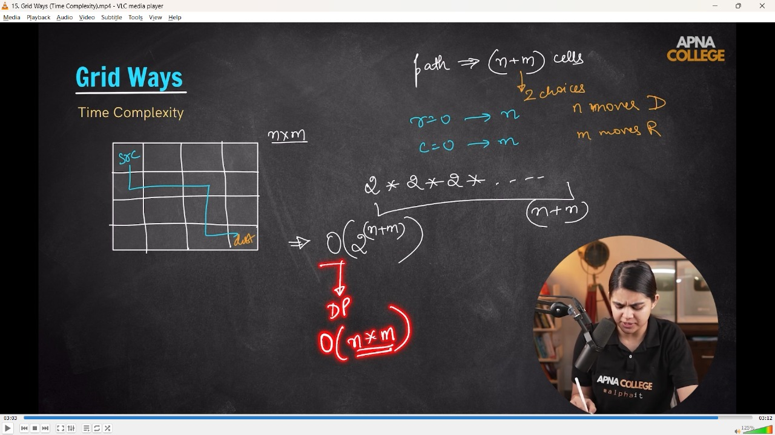

int gridWays(int r, int c, int n, int m, string ans)

{

    if (r == n - 1 && c == m - 1) // hitting the base case

    {

        cout << ans << endl;

        return 1;

    }

    if (r >= n || c >= m) // another base condition where no way exist dude

    {

        return 0;

    }

    // Right

    int val1 = gridWays(r, c + 1, n, m, ans + "R");

    // down

    int val2 = gridWays(r + 1, c, n, m, ans + "L");

    return val1 + val2;

}

int main()

{

    int n, m;

    cout << "Give values for rows(N) & colms(M) - " << endl;

    cin >> n >> m;

    string ans = "";

    cout << gridWays(0, 0, n, m, ans);

    return 0;

    /*

Give values for rows(N) & colms(M) -

3 3

RRLL

RLRL

RLLR

LRRL

LRLR

LLRR

6

4 4

RRRLLL

RRLRLL

RRLLRL

RRLLLR

RLRRLL

RLRLRL

RLRLLR

RLLRRL

RLLRLR

RLLLRR

LRRRLL

LRRLRL

LRRLLR

LRLRRL

LRLRLR

LRLLRR

LLRRRL

LLRRLR

LLRLRR

LLLRRR

20

📒 usi target cell pr h and usi target cell pr pahuchna he to bhi 1 tarika hoga hi

TC -

SC -

*/

}

**// ------------------- Optimization in Grid Ways -**

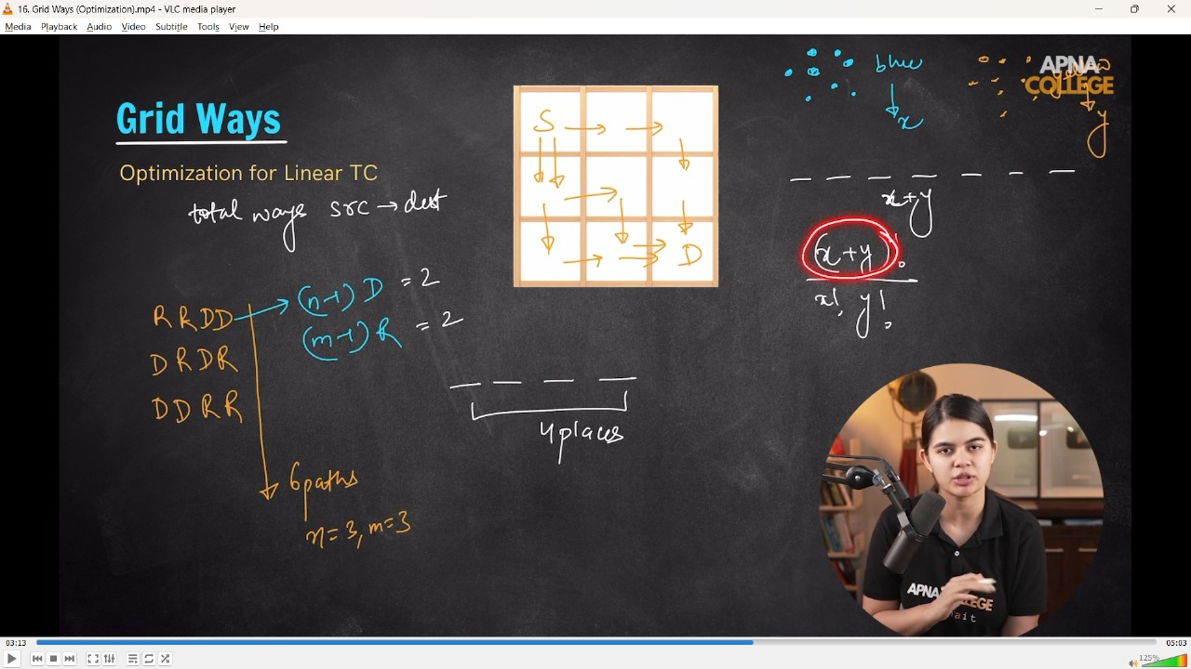

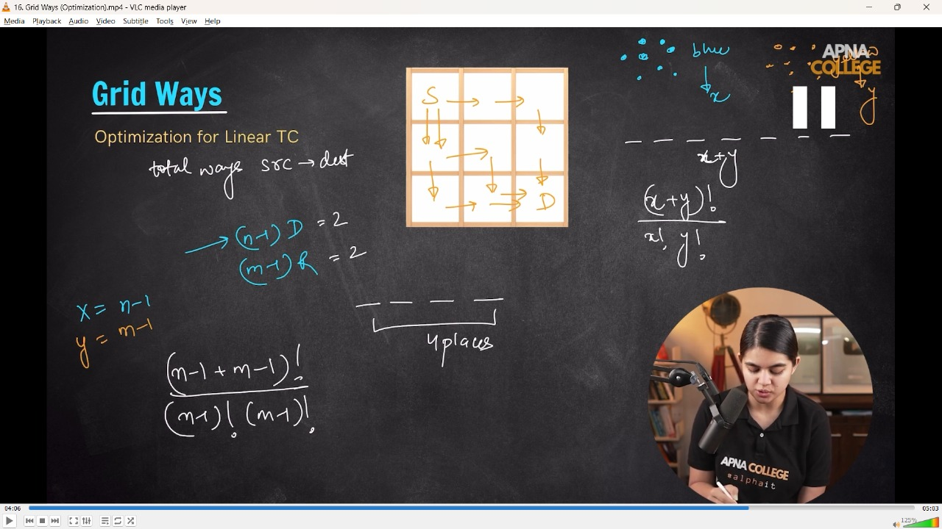

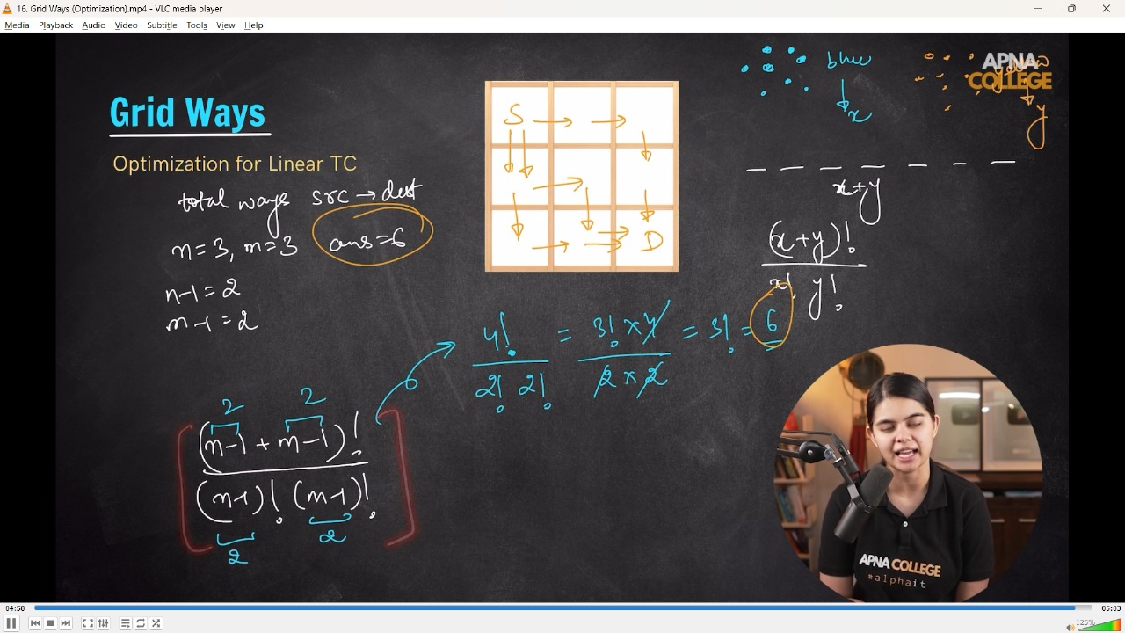

/*

Using Pemutations & Combinations approaches - for in Linear Time

n=3,m=3 - so n-1 = 2, m-1 = 2

so (x+y)!/x! y! = So getting as 4!/2!2! = 6

 */

**6) SudokuSOlver**

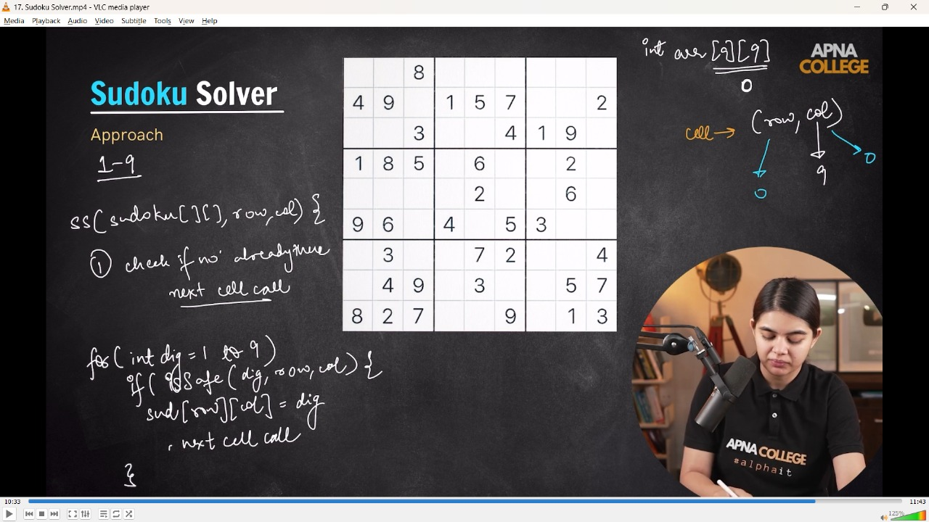



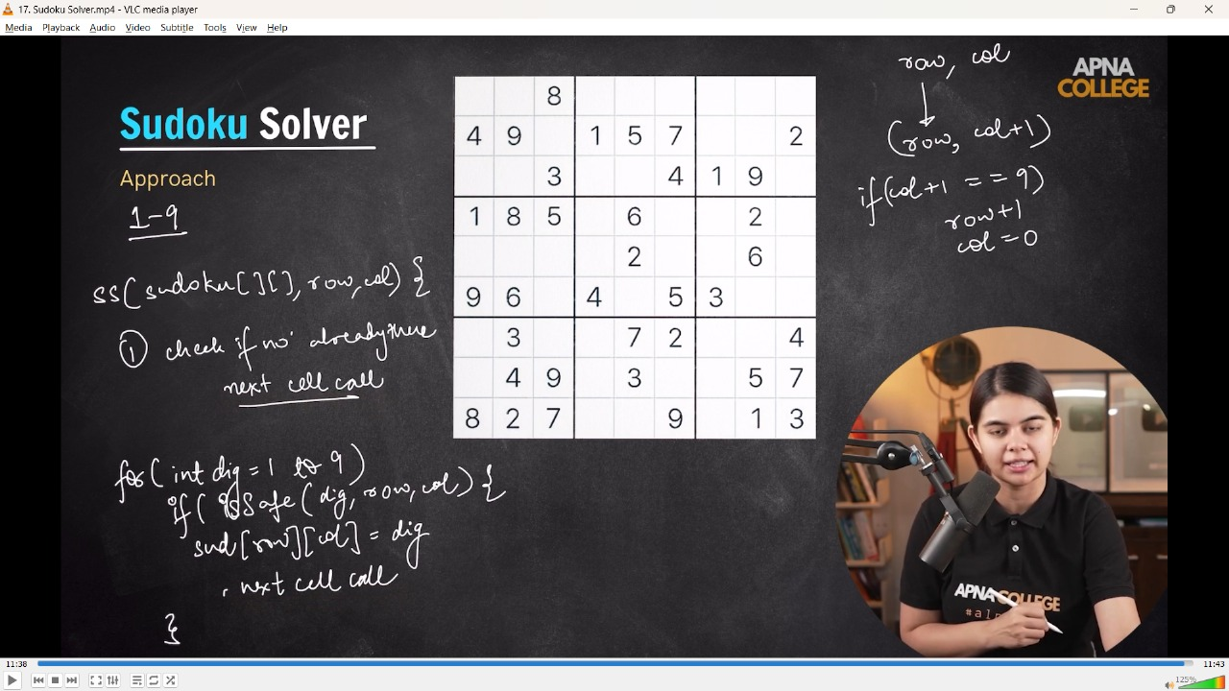

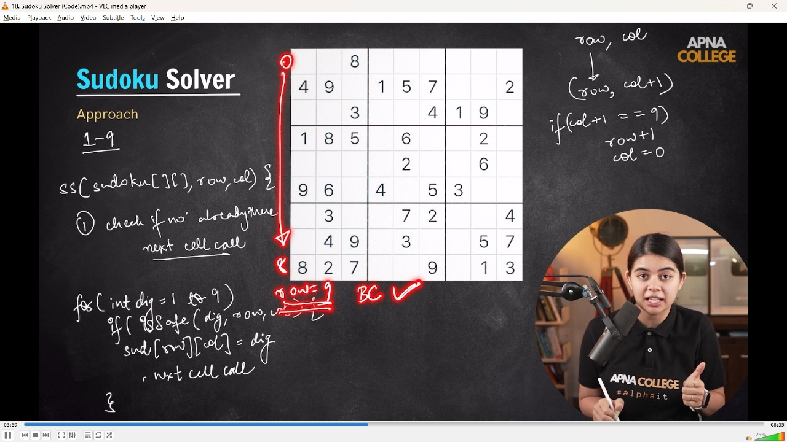

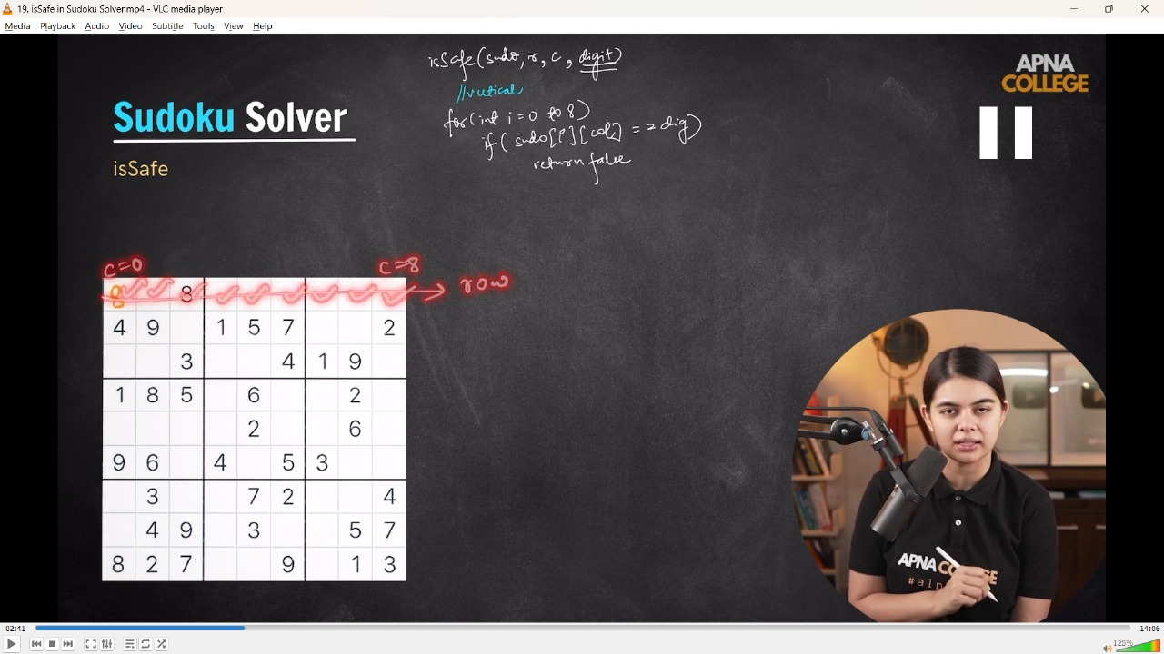

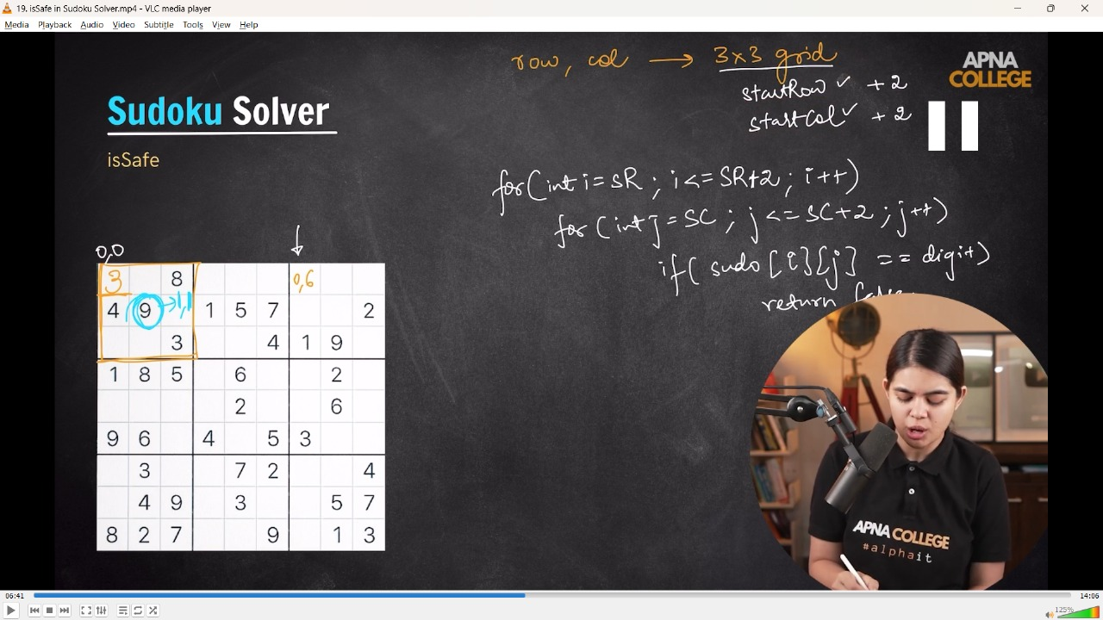

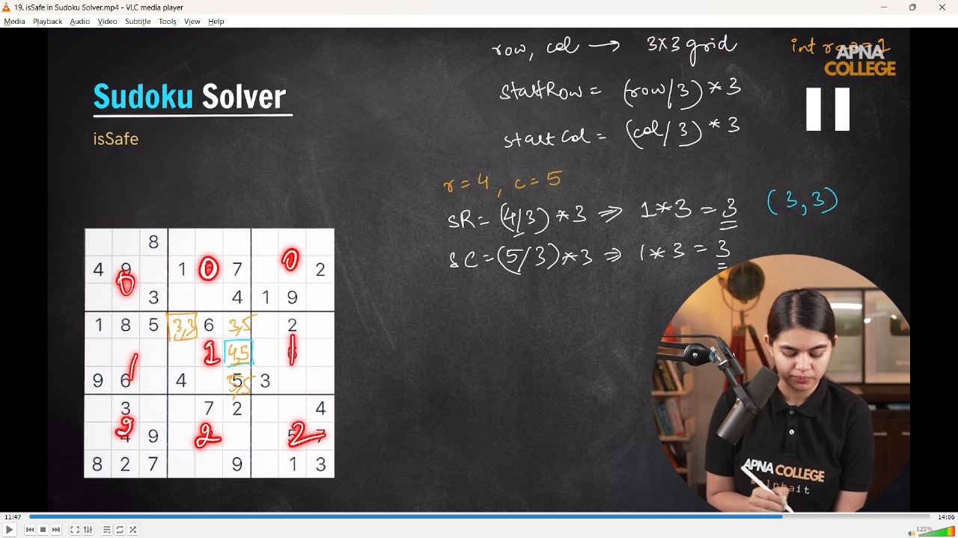

void printSudoku(int sudoku[9][9])

{

    for (int i = 0; i < 9; i++)

    {

        for (int j = 0; j < 9; j++)

        {

            cout << sudoku[i][j] << " ";

        }

        cout << endl;

    }

}

bool isSafe(int sudoku[9][9], int row, int col, int digit)

{

    // Verticle

    for (int i = 0; i <= 8; i++)

    {

        if (sudoku[i][col] == digit)

        {

            return false;

        }

    }

    // Horizontal

    for (int j = 0; j <= 8; j++)

    {

        if (sudoku[row][j] == digit)

        {

            return false;

        }

    }

    // 3x3 grid - logic for checking inside a grid of 3x3.

    int startRow = (row / 3) * 3;

    int startCol = (col / 3) * 3;

    for (int i = startRow; i <= startRow + 2; i++)

    {

        for (int j = startCol; j <= startCol + 2; j++)

        {

            if (sudoku[i][j] == digit)

            {

                return false;

            }

        }

    }

    return true;

}

bool sudokuSolver(int sudoku[9][9], int row, int col)

{

    if (row == 9)

    {

        // Sudpku Solve

        printSudoku(sudoku);

        return true;

    }

    int nextRow = row;

    int nextCol = col + 1;

    if (col + 1 == 9)

    {

        nextRow = row + 1;

        nextCol = 0;

    }

    if (sudoku[row][col] != 0)

    {

        return sudokuSolver(sudoku, nextRow, nextCol);

    }

    for (int digit = 1; digit <= 9; digit++)

    {

        if (isSafe(sudoku, row, col, digit))

        {

            sudoku[row][col] = digit;

            if (sudokuSolver(sudoku, nextRow, nextCol))

            {

                return true;

            }

            sudoku[row][col] = 0;

        }

    }

    return false;

}

int main()

{

    int sudoku[9][9] = {{0, 0, 8, 0, 0, 0, 0, 0, 0},

                        {4, 9, 0, 1, 5, 7, 0, 0, 2},

                        {0, 0, 3, 0, 0, 4, 1, 9, 0},

                        {1, 8, 5, 0, 6, 0, 0, 2, 0},

                        {0, 0, 0, 0, 2, 0, 0, 6, 0},

                        {9, 6, 0, 4, 0, 5, 3, 0, 0},

                        {0, 3, 0, 0, 7, 2, 0, 0, 4},

                        {0, 4, 9, 0, 3, 0, 0, 5, 7},

                        {8, 2, 7, 0, 0, 9, 0, 1, 3}};

    sudokuSolver(sudoku, 0, 0);

    return 0;

/*

2 1 8 3 9 6 7 4 5

4 9 6 1 5 7 8 3 2

7 5 3 2 8 4 1 9 6

1 8 5 7 6 3 4 2 9

3 7 4 9 2 8 5 6 1

9 6 2 4 1 5 3 7 8

5 3 1 6 7 2 9 8 4

6 4 9 8 3 1 2 5 7

8 2 7 5 4 9 6 1 3

 */

}

// ____________ ____________ ____________ ____________ ____________ ____________ ____________ ____________ ____________ ____________ ____________